МИНИСТЕРСТВО ОБРАЗОВАНИЯ И НАУКИ РОССИЙСКОЙ ФЕДЕРАЦИИ
Федеральное государственное бюджетное образовательное учреждение высшего образования «Санкт-Петербургский государственный университет»

Институт наук о Земле
Кафедра экономической и социальной географии

ВЫПУСКНАЯ КВАЛИФИКАЦИОННАЯ РАБОТА
ОЦЕНКА ПРИВЛЕКАТЕЛЬНОСТИ СВОБОДНЫХ ЗЕМЕЛЬ ДЛЯ ЖИЛИЩНОГО СТРОИТЕЛЬСТВА В САНКТ-ПЕТЕРБУРГЕ

по направлению подготовки 05.03.02 География
(уровень бакалавриата)
Профиль «Экономическая и социальная география»

Студент_________________________________________________И.В. Курохтин

Научный руководитель,
К.г.н., доцент_________________________________________С.С. Лачининский

Санкт-Петербург
2023
Оглавление

ВВЕДЕНИЕ 4
1. ТЕОРЕТИКО-МЕТОДОЛОГИЧЕСКИЕ ОСНОВЫ ИССЛЕДОВАНИЯ 6
1.1. Понятие привлекательности территорий и земельных участков 6
1.2. Анализ существующих подходов к оценке недвижимости и территории для её использования с учётом разных точек зрения (покупатели, застройщики, инвесторы) 8
1.3. Существующие методики оценки привлекательности городской недвижимости 14
1.4. Нормативно-правовые аспекты строительства в городе Санкт-Петербург 17
1.5. Создание собственной методики оценки привлекательности незастроенных земельных участков в городе Санкт-Петербург 20
2. Оценка существующей ситуации на рынке жилищного строительства в городе санкт-петербург 23
2.1. Динамика жилищного строительства в городе Санкт-Петербург в постсоветский период 23
2.2. Пространственные аспекты застройки города в постсоветский период 30
2.3. Основные тенденции по определению новых предпочтений в застройке и комфортной среде для горожан 34
ГЛАВА 3. АПРОБАЦИЯ МЕТОДИКИ ОЦЕНКИ ПРИВЛЕКАТЕЛЬНОСТИ ЗЕМЕЛЬ ДЛЯ ЖИЛИЩНОЙ ЗАСТРОЙКИ В МОСКОВСКОМ РАЙОНЕ Г. САНКТ-ПЕТЕРБУРГ 46
3.1 Анализ доступной для жилищного строительства территории Московского района. 46
3.2. Применение методики на Московском районе Санкт-Петербурга 58
ЗАКЛЮЧЕНИЕ 69
СПИСОК ИСПОЛЬЗУЕМЫХ ИСТОЧНИКОВ 71
ПРИЛОЖЕНИЯ 74

ВВЕДЕНИЕ

Актуальность исследования состоит в том, что Санкт-Петербург является вторым важнейшим центром притяжения внутренних мигрантов и демонстрирует впечатляющий рост населения за счет механического прироста, оставаясь крайне привлекательным для студентов, инноваторов, бизнесменов и предпринимателей и других групп населения. В Стратегии пространственного развития РФ СПб занимает особое место как центр-агломерация с ускоренным экономическим ростом. Город существенно расширяется за счет пригородных территорий и за счет массового строительства на бывших сельскохозяйственных землях, а также на намыве и за счет редевелопмента промышленных территорий. Город Санкт-Петербург характеризуется постоянным ростом населения за постсоветский период, из-за чего вопрос строительства жилья на свободных земельных участках в черте города становится более актуальным, а с учётом большой территории и различных экологических, юридических и инфраструктурных аспектов, довольно сложным. Кроме того, актуальность темы затрагивают процессы утверждения новых документов территориального планирования города — правил землепользования и застройки, а также Генерального плана города Санкт-Петербург.
Объект исследования: свободные земли города Санкт-Петербурга.
Предмет исследования: привлекательность свободных земель города Санкт-Петербурга для жилищной застройки
Цель исследования: предложить методику оценки привлекательности территорий для жилищного строительства и апробировать её на одном из районов города Санкт-Петербурга
Задачи исследования:
- изучить существующие подходы и методики оценки свободных территорий для жилищной застройки;
- проанализировать современные нормативно-правовые условия жилищного строительства в городе Санкт-Петербург;
- изучить пространственные аспекты застройки города в современный период;
- определить свободные земли города Санкт-Петербурга;
- найти доступные параметры городской среды и создание методики оценки привлекательности территорий города для жилищного строительства.
В работе, затрагивается комплексная оценка земельных участков, что говорит о преимущественно системном подходе. Методы исследования, использованные в данной работе: статистический, картографический, сравнительно-географический.
Значимость исследования заключается в детальном анализе особенностей жилищного строительства в городе Санкт-Петербург и в дальнейшем создании новой методики оценки привлекательности земель для жилищной застройки непосредственно для земельных участков города на основании индивидуальных факторов города (местоположение, доступность, правила зонирования, экологические проблемы и тенденции рынка).
Структура работы включает в себя введение, основную часть, состоящую из 3 глав, а также заключения, списка литературы и 3 приложений. Общий объём работы — 74 страницы.

1. ТЕОРЕТИКО-МЕТОДОЛОГИЧЕСКИЕ ОСНОВЫ ИССЛЕДОВАНИЯ

1.1. Понятие привлекательности территорий и земельных участков

В современных условиях, когда рынок земли является одним из наиболее активных секторов экономики, понимание привлекательности территорий становится важной задачей для различных участников рынка.
Привлекательность территории – это комплекс факторов, определяющих способность территории привлекать внимание и интерес со стороны инвесторов, различных предпринимателей и населения в целом. Она может быть определена как совокупность факторов, таких как наличие инфраструктуры, развитость социально-экономической среды, транспортная и общая доступность, экологические условия, административные условия, территориальный имидж и другие.
Привлекательность территорий и земельных участков можно назвать той характеристикой, параметризацией которой является целью почти всех оценок. Однако для численной оценки отдельных участков территорий исследователи переходят к объектам с определёнными границами — наименьшим в рамках исследования города можно считать земельный участок. Земельный участок – это часть земной поверхности, имеющая фиксированные границы, площадь, местоположение, правовой статус и другие характеристики, отражаемые в земельном кадастре и документах государственной регистрации прав на земельные участки [1].
Для земельного участка можно определить не только определённые параметры территории, но и характеристики правовых, в том числе градостроительных ограничений, наличие обременений и улучшений строительного участка (объектов недвижимости) — что позволяет точнее дать оценку привлекательности территории.
В данной работе основной акцент будет строиться на оценке привлекательности земельных участков как основной единицы масштабного исследования территории.
Само понятие привлекательности редко используется в исследованиях. Оно задействовано косвенно в результате процесса оценки территорий с различными целями и для разных групп лиц и заменяется понятием стоимости, однако стоимость одного и того же участка в связи различных целях использования может быть очень разной.
Информация об оценке территорий частично закреплена в нормативно-правовых актах, например, федеральный закон от 29.07.1998 N 135-ФЗ (ред. от 19.12.2022) "Об оценочной деятельности в Российской Федерации" [2] даёт определение оценке как отдельной профессиональной деятельности, занимающейся формированием стоимости различных видов, которые определяются федеральным стандартом. Вот только такой понятийный набор достаточно узкий для исследований российских учёных планировщиков, градостроителей и урбанистов — в исследовательской области исследуются несколько иной набор оценок, которые можно разделить на 4 самых основных типа:
- Инвестиционная оценка – это оценка земель и недвижимости, которая проводится для принятия решений об инвестировании в недвижимость. Инвестиционная оценка учитывает факторы, такие как потенциальная доходность, риски инвестирования, анализ рынка недвижимости и другие параметры.
- Кадастровая оценка – это оценка земель и недвижимости, которая проводится с целью определения кадастровой стоимости земельного участка и объектов недвижимости. Кадастровая оценка проводится согласно государственным стандартам и нормам.
- Рыночная оценка – это оценка земель и недвижимости, которая проводится на основе анализа рыночных цен на аналогичные объекты недвижимости для приближения к условиям рыночного процесса купли-продажи. Рыночная оценка регулируется как индивидуальным поведением покупателя и продавца, так и действиями других игроков на рынке.
- Градостроительная оценка – это оценка земель и недвижимости, которая проводится с целью определения возможности использования земельного участка для строительства, планирования городской застройки и других целей. Градостроительная оценка учитывает факторы, такие как планировочные нормы и правила, градостроительные условия, экологические факторы и другие параметры.
Кроме четырёх основных видов существуют и другие, однако они охватывают основные цели проведения оценок. Для оценки привлекательности территорий для жилищной застройки в городе Санкт-Петербург в данной работе будет использоваться градостроительная оценка, включающая в себя территориальные особенности города и определение его нужд – для большего учёта города Санкт-Петербург как единой территориальной системы.

1.2. Анализ существующих подходов к оценке недвижимости и территории для её использования с учётом разных точек зрения (покупатели, застройщики, инвесторы)

Оценка территории тесно связана с оценкой недвижимости – процессом, который помогает определить стоимость недвижимости как части земли для конкретного использования определёнными интересантами. По сути, недвижимое имущество на участке является его особым улучшением, так как возможные варианты этого улучшения учитывают все виды оценки привлекательности земельных участков.
На основании этого получаем, что любая комплексная оценка недвижимости включает в себя не только параметры самой недвижимости, но и её территории, на которой эта недвижимость расположена. Исследователи говорят о том, что оценка параметров территории должна входить в первичную оценку участка до его выбора, а затем уже инвестиционная (или иная другая) стоимость будет определяться с учётом самого положения объекта. (Ишамятов, 2020)
Оценка территории под строительство обычно проводится с целью определения стоимости земельного участка самого по себе, без учета построек или развития на нем. В этом случае учитываются такие факторы, как расположение участка, доступность к инфраструктуре, размер и форма участка, наличие коммуникаций и другие факторы, которые могут влиять на его стоимость. Оценка территории под строительство помогает определить адекватную рыночную стоимость земли и может использоваться при покупке, продаже или аренде участка.
С другой стороны, оценка стоимости будущей недвижимости на участке фокусируется на определении стоимости уже построенных или развитых объектов на земельном участке. Она учитывает такие факторы, как тип и состояние недвижимости, ее размер, функциональность, качество строительства, а также рыночные условия и спрос на недвижимость в данном районе. Оценка стоимости недвижимости проводится для определения ее рыночной стоимости, а также для финансового планирования, страхования или учета в бухгалтерии.
Отдельная оценка территории под строительство и оценка стоимости будущей недвижимости позволяют более точно определить стоимость земельного участка и объектов на нем, учитывая их уникальные характеристики и особенности. Это позволяет наиболее конкретно принимать решения в отношении покупки, продажи, аренды или развития недвижимости.
Оценка недвижимости и территории для ее использования – сложный процесс, требующий всестороннего понимания тенденций рынка, физических характеристик объекта и нормативно-правовой базы. За многие годы были разработаны различные методы и подходы для оценки стоимости недвижимости, каждый из которых имеет свои преимущества и ограничения. Однако эти методы не всегда применимы или подходят для всех типов недвижимости, а различные заинтересованные стороны могут иметь разные требования и ожидания от процесса оценки.
Покупатели, например, могут быть заинтересованы в оценке рыночной стоимости недвижимости, чтобы определить, является ли она хорошей инвестиционной возможностью. Они также могут учитывать другие факторы, такие как местоположение объекта, доступность и близость к основным удобствам. Девелоперы, с другой стороны, могут быть более заинтересованы в оценке потенциала развития объекта недвижимости и нормативных ограничений, которые могут повлиять на процесс дальнейшего развития. Инвесторы могут быть более заинтересованы в долгосрочной потенциальной прибыли от недвижимости и могут рассматривать такие факторы, как доход от аренды, потенциал роста стоимости недвижимости и налоговые последствия.
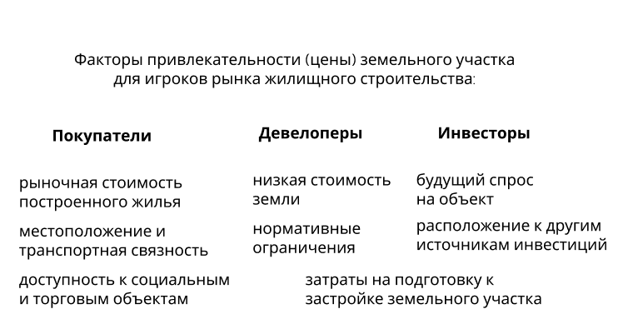
Рис.1. Факторы привлекательности (цены) земельного участка для игроков рынка жилищного строительства (составлено автором).
В жилищном строительстве используются различные виды оценки земли, в зависимости от конкретных требований и целей заинтересованных сторон. Различные точки зрения покупателей, застройщиков и инвесторов подчеркивают необходимость гибкого и адаптируемого подхода к оценке, который может удовлетворить специфические требования каждой заинтересованной стороны. Существующие подходы к оценке недвижимости можно разделить на несколько типов, фигурирующие в различных исследованиях и перечисленные в моей работе: три классических типа (затратный, доходный и сравнительный), рыночный и технико-экономический. Каждый подход имеет свои сильные стороны и ограничения, а также может подходить для разных типов недвижимости и разных точек зрения. Рассмотрим каждый из этих подходов более подробно:
Оценка на основе анализа рынка — это оценка рыночной привлекательности недвижимости, которая включает в себя оценку спроса и предложения на недвижимость в данном районе. Этот вид оценки обычно включает анализ недавних продаж аналогичной недвижимости в данном районе, рыночных тенденций, экономических показателей и демографических данных. Оценка с использованием рыночного анализа дает заинтересованным сторонам понимание стоимости недвижимости на текущем рынке и потенциала ее будущего роста.
Оценка затратного подхода происходит путём рассмотрения стоимости имущества на основе затрат на воспроизводство или замену имущества. Этот тип оценки обычно включает в себя оценку стоимости строительства, стоимости земли и амортизации объекта. Оценка затратным подходом особенно полезна для нового строительства или недвижимости, которая недавно подверглась значительной реконструкции, но может быть применима для практически любого строящегося объекта. Затратный подход является одним из трех традиционных подходов к оценке недвижимости, наряду с подходом сравнения продаж и доходным подходом. Он предполагает оценку затрат на замену или воспроизводство объекта недвижимости, а затем вычитание любого износа для получения оценки стоимости объекта.
Для этого метода обычно используют данные о стоимости труда и материалов местного строительного рынка, необходимых для строительства или замены объекта недвижимости, а также стоимость любых земельных улучшений (таких как дороги, инженерные сети или озеленение) и возможные институциональные сложности, этому препятствующие, данные об износе, в которые входит информация о физическом износе, функциональном устаревании и внешних институциональных факторах (таких как изменения в зонировании или условиях соседства с особыми объектами), которые могут повлиять на стоимость недвижимости с течением времени. Другой тип данных, который используется не во всех исследованиях, использующих затратный подход, включает в себя информацию о продаже объектов и участков, так как используется для подтверждения обоснованности оценки стоимости и применяемого уровня амортизации.
Оценка доходного подхода - это оценка потенциального дохода объекта недвижимости, который основан на доходе от сдачи объекта в аренду или доходе, полученном от перепродажи объекта. Этот тип оценки обычно включает в себя оценку потенциала дохода объекта недвижимости, уровня заполняемости, арендных ставок в регионе и потенциальной стоимости перепродажи объекта. Доходный подход к оценке недвижимости предполагает оценку текущей стоимости будущих потоков доходов, генерируемых объектом недвижимости.
Основные свойства земельных участков, которые учитывает этот подход: текущий и прогнозируемый доход — зависит от арендных ставок, количестве вакантных площадей, операционные расходы — связанные с эксплуатацией недвижимости (налог на недвижимость, страхование, коммунальные услуги и эксплуатационные расходы), активное использование экономических параметров (ставки капитализации, дисконтированные денежные потоки) и рыночных тенденций (спрос и предложение).
Оценка технико-экономического обоснования - это оценка потенциала недвижимости для развития или целесообразности предлагаемого проекта развития. Данный вид оценки обычно включает в себя оценку зонирования объекта, экологических проблем, топографии, инфраструктуры и других факторов, которые могут повлиять на процесс застройки. Оценка технико-экономического обоснования дает заинтересованным сторонам понимание потенциальных рисков и доходов, связанных с проектом застройки.
Оценка на основе сравнительного анализа рынка - это оценка стоимости недвижимости на основе сравнения с аналогичными объектами в данном районе. Этот тип оценки обычно включает в себя оценку цен продаж недавно проданных объектов недвижимости, характеристик и удобств объектов недвижимости, а также местоположения объектов недвижимости. Сравнительный анализ рынка особенно полезен для жилой недвижимости, которая по размеру, расположению и удобствам схожа с объектом оценки.
Хотя в каждом подходе используются различные данные, некоторые типы данных используются чаще, чем другие. Например, данные о местоположении, размере, состоянии, возрасте и удобствах объекта недвижимости используются во всех подходах. Кроме того, данные о спросе и предложении, экономических условиях, демографических тенденциях и правилах зонирования обычно используются в подходе анализа рынка. Данные о стоимости строительных материалов, трудозатратах и стоимости приобретения земли обычно используются в затратном подходе. Данные о потенциальном доходе от аренды или лизинга обычно используются в рамках доходного подхода. Данные о жизнеспособности предлагаемого проекта развития, такие как сроки строительства, источники финансирования и разрешения регулирующих органов, обычно используются при оценке технико-экономического обоснования. Наконец, данные о недавно проданных объектах недвижимости в данном районе обычно используются в сравнительном анализе рынка.
В целом, каждый подход имеет свои сильные и слабые стороны, и наиболее подходящий из возможных зависит от конкретного контекста оценки. Однако, тщательно изучив имеющиеся данные и выбрав соответствующий подход, оценщики могут предоставить точные оценки стоимости земли под жилищное строительство.

1.3. Существующие методики оценки привлекательности городской недвижимости

Оценивать земельные участки без учёта недвижимости, которая на них расположена (или будет располагаться) редко имеет смысл — ведь обладание земли в населённых пунктах в первую очередь имеет цель использования её для размещения недвижимости или пользованием уже существующих объектов (жилых, коммерческих, промышленных и иных их форм). Поэтому в изучении города оценка привлекательности земельных участков включает в себя большее, чем просто характеристики ограниченной территории — а именно расширяет вашу область исследования на оценку привлекательности недвижимости в контексте городской среды.
Поэтому данный параграф ставит своим объектом участки недвижимости — исследуется более широкий контекст оценки привлекательности городской недвижимости, включая земельные участки, а также здания и окружающую инфраструктуру, и условия городской среды.
Мета-анализ иностранных исследований методов оценки массового жилого строительства выделяет три основные группы: модели, основанные на искусственном интеллекте; модели, использующие ГИС-системы; смешанный подтип, использующий разные особенности двух предыдущих для решения более специфичных задач (Wang D., 2019). Главная же особенность между двумя основными подходами оценки кроется в используемых параметрах и итоговом показателе привлекательности. Для моделей искусственного интеллекта больше используются количественные показатели, которые могут быть связаны определёнными весами с количественным показателем привлекательности участка — как правило, цены самого объекта недвижимости. Методы определения привлекательности территории ГИС-систем включают в себя площадные слои и качественные характеристики, которые не всегда можно перевести в численные значения, из-за чего возникают иные способы оценки: типологии на основании схожих значений групп параметров или ранжирования на основе индекса и его составляющих.
Именно ГИС-подход широко используется в российских исследованиях, особенно в рамках жилищного строительства: ведь с этой сферой экономики связаны понятия качества и комфорта городской среды, уровня – высокие потенциальные значения этих параметров для территории могут говорить о высокой градостроительной ценности земельных участков.
Рассмотрим самые интересные методики, связанные с нашим исследованием, и использующие как можно больше параметров для оценки положения земельного участка и объекта недвижимости.
Иностранные исследования активно используют показатели расстояния до важнейших городских объектов: количественные показатели до социальной и торговой инфраструктуры (Heyman A. V., 2020), либо же путь до мест отдыха и остановок общественного транспорта, (Hong J., 2020).
Довольно часто исследование пространственных факторов выделяется в отдельный этап оценки инвестиционной привлекательности как основание для отбора территорий для дальнейших этапов вычисления экономических выгод (Купчикова, 2013). Как правило, для таких оценок решающую роль играют факторы, имеющие влияние на траты для улучшения и содержания участка: качество инфраструктуры (коммуникаций и дорог), стоимость участка, а также самые базовые факторы доступности до основных объектов города (центральной части поселения, крупных магистралей, ближайших остановок) (Ступина, 2021).
В российских исследованиях активно обсуждаются вопросы, связанные с кадастровой стоимостью и инвестиционной привлекательностью. В частности, при реализации инвестиционно-строительных проектов комплексной жилой застройки, преимущественно используется государственная земля. В данном контексте, инвестиционная оценка земельных участков, предназначенных для жилищной застройки, является важным инструментом, направленным на консультирование собственников и девелоперов (инвесторов) по стоимостным параметрам проекта улучшения земельного участка.
Методология инвестиционной оценки земельных участков под жилищную застройку включает ряд мероприятий, предназначенных для определения рыночной стоимости. Она основывается на техническом задании, разработанном для проведения оценки рыночной стоимости земельного участка. В ходе этого процесса учитываются различные факторы, такие как затраты, доход, рентабельность, срок окупаемости и средняя стоимость жилья (Шевцова, 2007).
По оценке инвестиционной привлекательности также используется метод сравнительной оценки — для «резервных» земельных участков в Московской агломерации. Этому посвящён ряд работ Голубенко В.А. и Исаченко А.П., в которых они использовали ценообразующие факторы транспортной и географической доступности, физико-географические, инженерные и другие (Голубенко, 2020), (Папаскири, 2019).
Другие методики оценивают привлекательность уже существующих объектов жилой недвижимости, однако содержат в себе большое количество параметров, связанных с привлекательностью земельных участков: в зависимости от полноты и цели методики, количество параметров очень сильно варьируется, однако многие из них завязаны на понятии пешеходной доступности к важнейшим социальным объектам города и крупным транспортным точкам, дающим доступ в другие части города: это могут быть остановки транспорта или крупные дороги. Также методика может включать себя как более качественные и синтетические признаки (престижность района, качество средового окружения, уровень экологической обстановки), так и достаточно простые вопросы о наличии в зоне 15-минутной доступности объектов различных функций (например, рекреационных точек или автостоянок) [7].
Наиболее полной методикой, использующей показатели разных групп и масштабов, можно назвать методику оценки качества городской среды, разработанной компанией «Урбаника» (Рейтинг качества жилой среды: подробное описание методологии): она охватывает 6 разных масштабов, с которых можно рассматривать объект недвижимости и оценивает близость к благоприятным объектам городского уровня (либо их наличие в определённом радиусе от объекта) и удалённость от объектов с негативным влиянием.
Однако большее количество существующих методик опираются на территории с уже расположенными на них жилыми объектами, что делает их зависимыми не только от положения участка и его функции, но и от конкретных архитектурно-планировочных решений, поэтому 3 из 6 масштабов выше упомянутой методики включают параметры, определяющие индивидуальные особенности жилищного проекта, которые сложно определить ещё на этапе строительства – поэтому сформированной методики для оценки привлекательности территорий для жилищного строительства всё ещё не существует.

1.4. Нормативно-правовые аспекты строительства в городе Санкт-Петербург

Современные градостроительные проекты города Санкт-Петербург опираются на Генплан, правила землепользования и застройки, а также на планировку территории. При принятии этих документов проводятся публичные слушания, на которых любой житель города может высказать свое мнение и защитить свои права в суде, если не согласен с решениями.
Генплан играет роль стратегического плана развития города на долгосрочную перспективу, но планировка территории должна учитывать социально-экономические аспекты и резервировать территории для будущего развития города. Правила землепользования и застройки детализируют Генплан, а планировка территории устанавливает регламентацию для конкретных кварталов.
Стратегия социально-экономического развития Санкт-Петербурга на период до 2035 года и план мероприятий, связанный со стратегией, были утверждены в декабре 2018 года. В стратегии говорится о важнейшей роли строительного комплекса, формирующего значительную долю ВВП и занятости города, причём 70% всех работ занимает именно строительство жилых зданий и помещений. В документе с жилищным строительством связано второе направление целей: существует 4 цель, посвящённая повышению доступности жилья населению и развития качества проживания в новом жилом фонде, акцентирующая в первой задаче на сохранении высоких объёмов строительства нового жилья. Пятая цель уже нацелена на рациональное использование застраиваемых территорий – и для участков в центре города, и в периферийном поясе должны быть возможности для сохранения ценностей территории, развитии собственных «полюсов роста». Целевыми показатели для этих целей были выбраны показатели обеспеченности общей площадью жилья на душу населения, средняя плотность рабочих мест по районам города, а также средняя продолжительность ежедневных поездок за несколько лет.
Правила землепользования и застройки включает в себя градостроительные регламенты, а также актуальную карту градостроительного зонирования территории. Основной документ постановления «О правилах землепользования и застройки» был принят в июне 2016 года, однако изменения вносятся каждый год – последнее постановление было принято в сентябре 2022 года. Особенность города Санкт-Петербурга – наличие особых зон охраны для объектов культурного наследия в центральных районах, а также за их пределами. Кроме их географического положения, они подразделяются на охранные зоны (простые ОЗ-1 и единые ООЗ), зоны регулирования застройки и хозяйственной деятельности (ОЗРЗ и ЗРЗ), а также зоны охраняемого природного ландшафта ОКН (ЗОЛ), в каждой из которой есть свой режим строительства и требования к нему. Карта градостроительного зонирования устанавливает территории, в границах которых предусматривается осуществление деятельности по комплексному и устойчивому развитию территории – то есть, обозначает приоритетные территория для освоения, в том числе и жилищного строительства.
В разделе жилищного фонда было указано, что одним из важнейших параметров за поставленный период было решено взять показатель жилищной обеспеченности, который отражает основные цели: увеличение объёмов и повышение качества строительства.
В соответствии с правилами землепользования и застройки, каждая территория имеет свой градостроительный регламент, который включает в себя регулирование параметров, учитывая допустимую высоту строений. Стоит отметить, что базовая высота для города с 2015 года составляет 40 метров. В некоторых случаях возможно отклонение от правил, но только после получения соответствующего разрешения. Этот процесс также строго регулируется федеральным законодательством.
Градсовет играет важную роль в принятии решений о новых строительных проектах. Это тело, состоящее из архитекторов и других экспертов, обязательно рассматривает каждый проект, который превышает базовую высоту. Они анализируют, насколько хорошо новые здания сочетаются с окружающей застройкой, и учитывают мнение представителей архитектурного сообщества. Чтобы получить разрешение на строительство, застройщики должны представить проект, который состоит из 12 разделов, включая архитектурное решение, конструктивные и инженерные решения, а также схему планировочной организации земельного участка. Эта документация подаётся в службу строительного надзора, и в течение процесса строительства проводятся постоянные проверки и контроль со стороны надзорных органов.
В целом, опасения относительно будущего архитектурного развития города существуют несмотря на все перечисленные меры регулирования. Однако даже без более эффективной системы контроля и регулирования современные документы территориального планирования вносят значительные ограничения по высоте застройке и видам разрешённой деятельности, что является важным фактором размещения разных видов городской застройки [8].

1.5. Создание собственной методики оценки привлекательности незастроенных земельных участков в городе Санкт-Петербург
Цель методики состоит в оценке привлекательности участков для жилищного строительства в рамках строительного рынка в пределах административных границ города Санкт-Петербурга. Можно выделить основные особенности данного рынка, которые в дальнейших частях будут раскрываться сильнее:
1. Активные темпы роста строительства последние 20 лет и высокий спрос на рынке жилья — из-за высокой миграционной привлекательности региона.
2. Высокая застроенность административной территории города — что проявляется в смещении объёмов построенных площадей за её пределы, в Ленинградскую область
3. Наличие особенностей жилого фонда города, формирование характерных видов застройки и их соотношение
4. Большое количество ограничений на строительство в центральной части города, связанное с правовыми ограничениями, введением защитных зон
В результате, можно с уверенностью говорить о том, что город в ближайшее время ждёт активная уплотнительная жилая застройка, которая сохранит тип строительства, характерный для постсоветского периода. Кроме этого, эта застройка будет зависеть в большей степени от решений городских властей в плане территориального планирования и регулирования ограничений.
Для повышения практической ценности в быстрорастущем городе методика должна прогнозировать будущие территории активной застройки, а этого отдельного анализа заслуживают территории недавней и современной застройки — и основных факторов, определяющих их расположение. Методика основана на градостроительной оценке, так как включает в себя учёт нормативно-правовых ограничений и исходит из позиции определённых нужд в жилищном строительстве для единой территориальной системы — города Санкт-Петербурга. Для оценки привлекательности будет использоваться метод факторного анализа с использованием различных групп условий, влияющих на привлекательность земельного участка и формирования единого показателя, отражающего суммарную привлекательность. По мнению автора, одним из главных минусов этого метода является неочевидность расставления весов силы для каждого фактора, решить который должен анализ строящихся новостроек на данный момент как участков с более высокой градостроительной ценой, а следовательно, с более высокими значениями наиболее важных параметров оценки привлекательности.
Основными группами параметров, которые используются в методиках оценки привлекательности земли, можно считать: экологические, природные (физико-географические), нормативно-правовые, инженерные, транспортные, социальные, средовые (городской среды), ментальные. Однако в методике не планируется использование последних двух — поскольку они характеризуются сразу для нескольких групп земельных участков (районов) и меняются во время существования района — а наш объект исследования, свободные территории города Санкт-Петербург, скорее всего, не будет обладать начальными характеристиками.
Исходя из вышесказанного, основной алгоритм проведения процесса оценки будет выглядеть так:
- Выбор района для оценки (в данном исследовании — административного городского района).
- Выявление свободных (незастроенных) земельных участков на территории района
- Определение параметров в каждой группе показателей оценки и присвоение каждому участку определённого значения по каждому параметру и их групп.
- Сравнение показателей для свободных земель и застраиваемых участков, определение весов
- Итоговая оценка: формирование итогового индекса привлекательности для всех свободных для жилищного строительства жилищных участков

2. Оценка существующей ситуации на рынке жилищного строительства в городе санкт-петербург

2.1. Динамика жилищного строительства в городе Санкт-Петербург в постсоветский период

Санкт-Петербург - один из самых активно растущих городов России в постсоветское время. Следствие этого факта наблюдается в значительном росте общей площадей жилых помещений: за период с 1995 по 2022 год показатель вырос на 72% - с 89 до 153 миллионов квадратных метров.

Рис. 2. Динамика площади жилого фонда г. Санкт-Петербург, млн кв. м, составлено автором на основе данных Росстата.
Обуславливается это высокими показателями ввода нового жилья, характерного не для всего постсоветского периода. Период 1992-1998 годов характеризовался только формированием рынка жилищного строительства в городе. Значение объёмов ввода жилья для почти всего периода не превышало 1 миллиона квадратных метров в год. Показатель же 1999 и последующих лет к тому времени значительно превышал отметку миллиона, и при наличии ипотечного кредитования и уже сформированного рынка застройщиков показатель достиг небывалого роста — всего лишь за один год — к концу 2003 показатель вырос на 45% по сравнению с предыдущим годом и составил 1,76 миллионов квадратных метров. Такой результат для аналитиков того времени казался излишним, однако он показывал ежегодный рост в среднем около 300 тысяч квадратных метров вплоть до 2008 года, когда площадь введённого жилья за год превысила значение 3,2 миллионов и обогнало значения ввода жилья в прошлый период активной застройки города 1970-х годов.
Следующий период ознаменовался резким падением в 2009 году в результате кризиса. Исследователи связывали динамику объёмов рынка недвижимости города с производственными циклами Клемана Жюгляра, объясняя два важных года роста в динамике — 1998 и 2008 — десятилетним циклом (Анисимов, 2016), однако следующий десятилетний период характеризуется наибольшей волатильностью — период кризисных 2009-2012 гг. с относительно стабильными объёмами ввода на уровне 2,5-2,7 миллионов квадратных метров сменяется резкими посткризисными толчками (рекордный рост за весь постсоветский период — на 678 тысяч квадратных метров — значения 2014 года, а также рост 2017-2018 годов, приблизивших регион к значению 4 миллионов), а за последние четыре года скорее охарактеризуется как период медленного спада, который связывают с формированием проектного финансирования и созданием экскроу-счетов. За первые четыре месяца 2023 год аналогично показывает отрицательную динамику: к тому же периоду 2022 года показатель снизился на 15%. Падение показателя слабо можно связать со смещением акцента на строительство в Ленинградской области, ведь для данного региона снижение за январь-апрель произошло на 18%. Эксперты говорят об искусственном замедлении введения нового жилья довольно небольшим количеством лидеров рынка, которые находятся в фазе выжидания и скупке территорий для новых участков — что, в целом, подходит для подтверждения конца третьего цикла фазы роста и переходу к динамике, аналогичной 1999-2002, 2009-2012 годам.
Рис. 3. Динамика ввода жилых площадей г. Санкт-Петербург, тыс кв. м, составлено автором на основе данных Росстата
Данные по застройке каждого отдельного района города стали публиковаться с 2005 года, при введении первого постсоветского Генерального плана города, в аналитических докладах о планах реализации которого хранятся данные за 2005-2018 годы. С 2018 года данные можно увидеть в электронной версии сборника Петростата о строительстве.
Наименьший рост жилищного фонда за исследуемый период характерен для шести районов, где накопленный объём введённого жилья составил менее миллиона квадратных метров для каждого: это центральные материковые районы (Адмиралтейский, Центральный, Кировский) — ограниченные в поиске новых земельных участков для строительства, а также Колпинский и Петродворцовый, характеризующиеся низкой привлекательностью из-за большой удалённости от города. Территорией с рекордно низким значением —64 тысячи квадратных метров за 14 лет — стал город Кронштадт, сочетающий ограниченность в площади и низкую удалённость от центра города.
Островные центральные районы города — Василеостровский и Петроградский — отличаются большими площадями возведённого жилья (около 1,6 миллионов квадратных метров на каждый), что объясняется большим доступом к земельным участкам: меньшей застроенностью островов в советский период в сочетании с активной намывной деятельностью сейчас.
Рассматривая другие районы с активной селитебной застройкой города в советский период, мы можем заметить большие объёмы ввода жилья для административных единиц с более удалёнными территориальными участками от центра города — именно здесь смогло возникнуть огромное разнообразие застройки в разные временные периоды постсоветской истории: это Красносельский, Выборгский и, несомненный лидер по вводу жилья, Приморский район (в котором построено более 18% всех жилых площадей за исследуемый период).
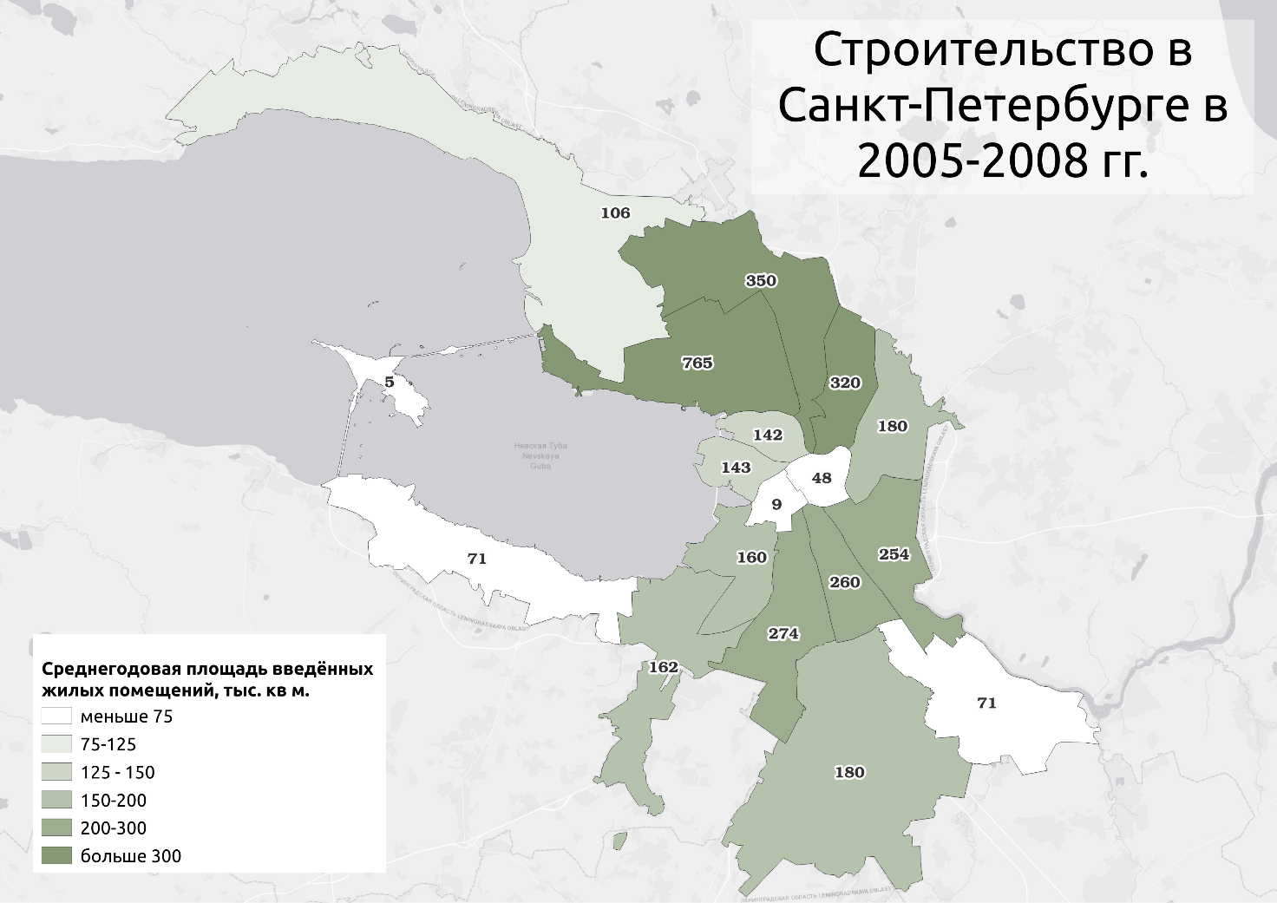
Рис. 4. Среднегодовые площади ввода жилых помещений по районам г. Санкт-Петербурга за 2005-08 годы. Составлено автором на основе данных отчётов о реализации мероприятий генерального плана города.
Первый исследуемый период 2005-2008 года характеризуется активным строительством в северной селитебной зоне — около 40% построенного жилья в год приходилось на Приморский, Выборгский и Калининский районы, ещё 20% располагалось на юго-востоке: Московский, Фрунзенский и Невский районы.

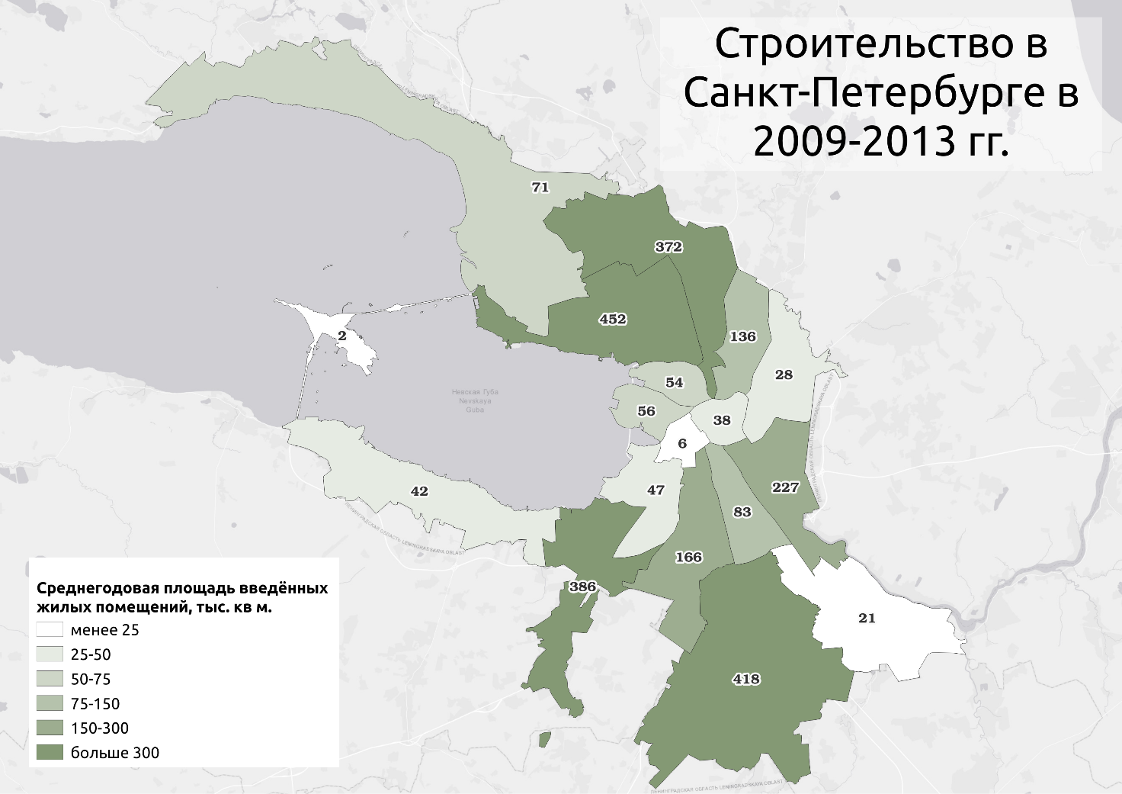
Рис. 5. Среднегодовые площади ввода жилых помещений по районам г. Санкт-Петербурга за 2009-13 годы. Составлено автором на основе данных Росстата.
Кризисный период 2009-2013 годов определил новых лидеров, присоединившихся к традиционным лидерам Приморского и Выборгского районов: ими стали Пушкинский и Красносельский, которые суммарно в год создавали больше жилых площадей, чем пара старых лидеров и тройка районов юго-востока, что можно объяснить большим спросом менее дорогого жилья в кризисный период.

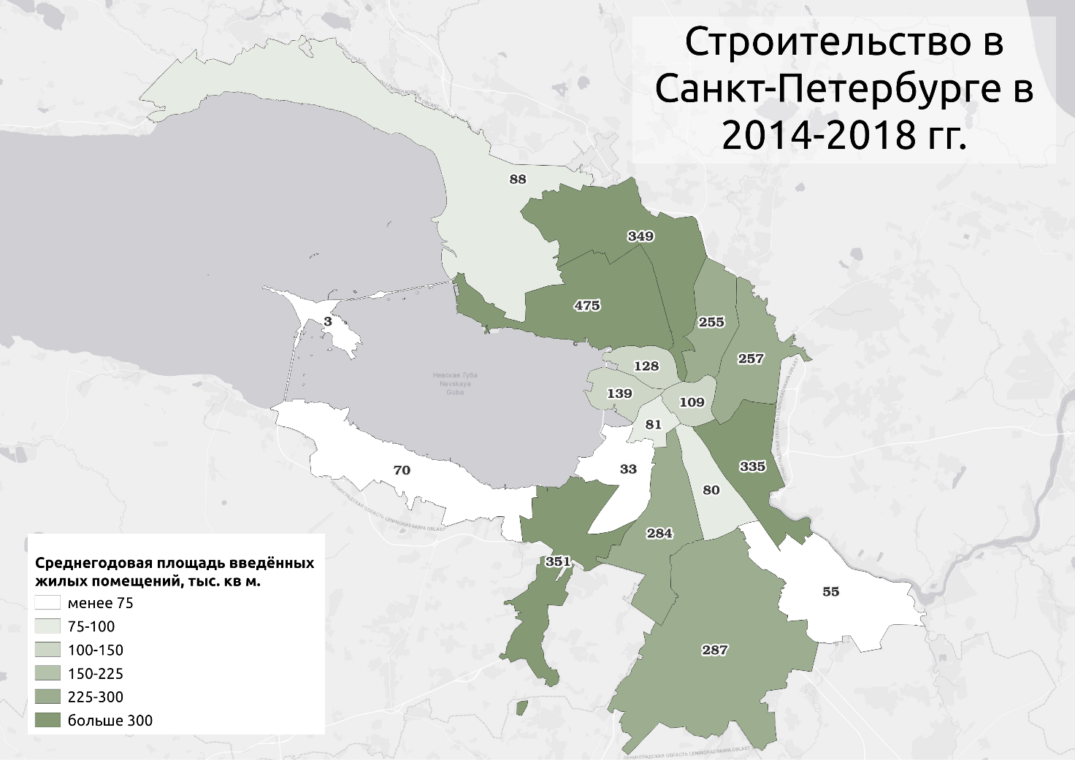
Рис. 6. Среднегодовые площади ввода жилых помещений по районам г. Санкт-Петербурга за 2014-18 годы. Составлено автором на основе данных Росстата.
К периоду 2014-2018 годов происходит большая дифференциация территорий новой жилищной застройки: активно начинают вовлекаться центральные районы, в которых средний показатель ввода увеличился в 2-3 раза по сравнению с предыдущим отрезком времени, в то время как объёмы строительства для традиционных лидеров примерно сохраняются на одном уровне, исключением стал Пушкинский и Фрунзенский районы, медленно сдающие свои позиции.
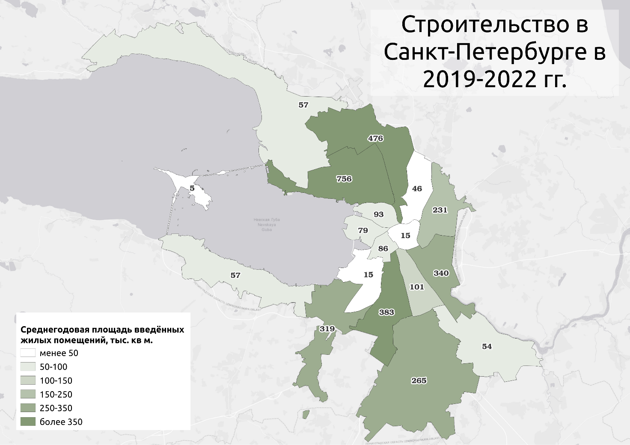
Рис. 7. Среднегодовые площади ввода жилых помещений по районам г. Санкт-Петербурга за 2019-22 годы. Составлено автором на основе данных Росстата.
Современный период 2019-2023 характеризуется снижением застройки в центральных районах и передвижением полюса роста обратно на север: более трети объёмов строительства снова сконцентрированы в Выборгском и Приморском районе, около четверти в южном направлении: в Пушкинском, Красносельском, Московском районах.
Следует отметить, что постсоветский период характеризовался значительными изменениями в жилищном секторе, включая переход от государственного управления к рыночному производству жилья. Несмотря на эти изменения, Санкт-Петербург, как и другие регионы России, столкнулся с такими проблемами, как недостаточное финансирование, бюрократические барьеры и неадекватная инфраструктура, что повлияло на темпы и масштабы ввода жилья.
В заключение, полученный график объема ввода жилья в Санкт-Петербурге в постсоветский период отражает колебания и вариации в производстве жилья с течением времени, которое может поддаваться периодичности, связанной с циклом Жюгляра. Однако дальнейший анализ о будущей динамике и пространственных аспектах жилищного строительства будет более полно освещаться в других параграфах этой главы.

2.2. Пространственные аспекты застройки города в постсоветский период

Для дальнейшего анализа использовалась карта возрастов домов города Санкт-Петербурга на сайте https://kontikimaps.ru/how-old/saint-p [10]— данные, которые постарались собрать всю возможную информацию о времени застройки, используя большое количество источников и геоданные народной карты OpenStreetMap.
Кроме информации о годах постройки, открытые данные сайта также содержат неполную информацию о функционале зданий, их адресов, архитекторов и стилей, в которых здания построены. Общее количество объектов — чуть более 142 тысячи, из них 21 668 построено после 1991 года.
Для выявления особых мест концентрации жилищного строительства в городе было решено приложить к территории города Санкт-Петербург шестиугольную сетку с боковой стороной, равной одному километру, и использовать объекты базы данных и их площадь как показатель, способный отразить активную строительную деятельность на территории.
Основными параметрами для отбора территорий активной застройки постсоветского периода стали показатели плотности застройки (площади, занимаемой зданиями в земельной ячейке и общей площадью) и процент застройки новыми зданиями (соотношение сумм площадей, занимаемыми зданиями, построенными в постсоветский период, к сумме площадей зданий, построенных до 1992 года на той же километровой ячейке).
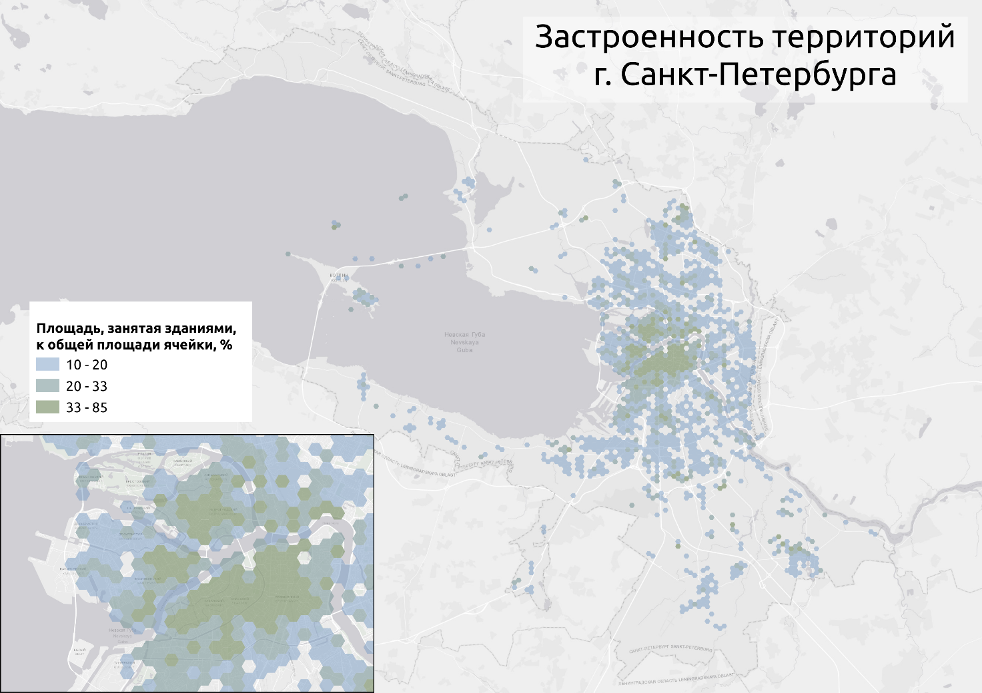
Рис. 8. Карта застроенности территорий города Санкт-Петербурга и его центральной части, составлено автором на основе базы данных kontiki.maps [10].
Первый показатель довольно точно определяет границы зон города: прежде всего, мы можем видеть высокоплотную центральную часть и метрополитанскую зону, в то время как второй показатель помогает выделить целые районы, где строения преимущественно были построены в современное время.
Карта показывает, что зона самой высокоплотной застройки – центральногородская, сформированная ещё в имперский период, продолжает лидировать по степени покрытия территории. Большая плотность застройки также характерная для городских подцентров, расположенных уже в селитебных зонах города, а также современных промышленных зон с концентрацией в себе большого количества складов и производственных цехов. Более поздняя советская застройка характеризуется большей этажностью и меньшим процентом застроенных территорий, однако этап активного жилищного строительства этого 1960-70-х годов позволяет определить территорию городского ядра, которое продолжает расти: сейчас её границы на юго-востоке, востоке и северо-западе пересекают КАД и административную границу с Ленинградской областью – что создаёт сложности при выстраивании единой городской ткани, пешеходной связности и доступу к городским услугам. Поэтому альтернативными площадками строительства, более удалёнными от городского центра, однако более связанными с ранее построенными районами города выступают районы северо-западного и юго-западного направлений – которые на данный момент и являются лидерами по строительству жилых площадей в городе.
На следующей карте можно рассмотреть зоны, где постсоветская застройка происходила наиболее активно и, как следствие, поменяла городскую среду активнее всего: либо путём формирования новых урбанизированных территорий, либо путём ревитализации ранее существовавших участков и кварталов. Карта позволяет выделить несколько основных видов таких территорий: точечная застройка некоторых кварталов в «сером поясе» и центральной зоне города, плотная и активная жилая застройка прилежащих к советской селитебной территории участков, соседствующих к крупным дорогам (возможность быстрого сообщения с центром города), отдельно плотнозастраивающиеся участки ИЖС и СНТ в Петродворцовом, Красносельском, Пушкинском, Колпинском и Курортном районах, новые участки мостов (заметные на пути до острова Кронштадт), а также территорий нового размещения производств и логистических хабов.
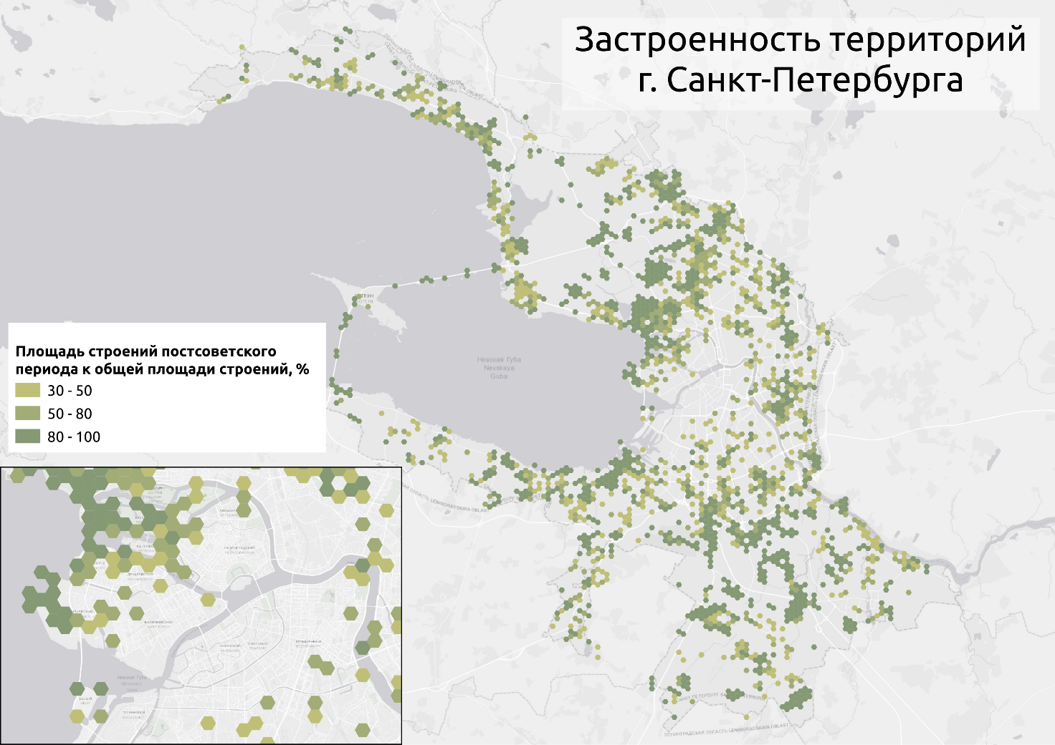
Рис. 9. Карта застроенности преимущественно постсоветской застройкой для территорий города Санкт-Петербурга и его центральной части, составлено автором на основе базы данных kontiki.maps [10].
Исходя из проведённого анализа, можно утверждать, что для определения основных районов жилищного строительства воспользоваться только двумя этими характеристиками для их выделения довольно сложно, поэтому дальнейшее выделение районов проходило с учётом не только индексов ячеек, но и анализом этажности района и хозяйственного назначения построек. Используя дополнительную информацию о зданиях в целях определения их функций (жилая или нежилая), было создано и самостоятельно размечено 118 территорий активного жилищного строительства, 58 из которых можно считать частью метрополитанской территории, а 30 - периферией города, для которой характерно прежде всего малоэтажное жилое строительство, хотя там же располагается и локальные участки 28 средне- и многоэтажного строительства.
Можно говорить о возможном расширении городского ядра на северо-запад и юго-запад: именно там есть свободные территории между существующей застройкой и территориями с другим видом использования: прежде всего, дальнейшее расширение города в пределах его границ ограничивают новые постсоветские складские и коммунальные объекты, участок аэропорта, – которые не только разделяют городскую ткань, но и уменьшают привлекательность участков для покупателей и инвесторов – а также территории особо охраняемых природных территорий, садовых товариществ и других неплотно застроенных объектов индивидуального строительства. Поэтому можно с уверенностью говорить о сохранении тренда увеличения объёмов жилищного строительства в Приморском, Выборгском, Красносельском и Московском районах. Северная часть города испытала меньшее влияние на свою территорию в результате индустриализации — обширные промышленные зоны мы можем увидеть на южной границе центральной части города, из-за чего там возникают сложности с созданием новых крупных микрорайонов вследствие проблем со связностью не только с городским центром, но и близлежащими городскими районами.

2.3. Основные тенденции по определению новых предпочтений в застройке и комфортной среде для горожан

Санкт-Петербург характеризуется относительно высокими в сравнении с другими субъектами Российской Федерации темпами жилищного строительства при сохраняющемся невысоком по сравнению с европейскими городами уровне обеспеченности населения жильем.
Развитие жилищного строительства в перспективе будет определяться темпами роста численности населения Санкт-Петербурга и увеличением его покупательной способности, в том числе за счет расширения продуктов ипотечного жилищного кредитования.
Изменения, характерные для последнего исследуемого постсоветского этапа развития жилой застройки города, могут формировать будущие тренды, поэтому постараемся изучить особенности в постройке жилья именно за последний период – чтобы узнать лучше меняющиеся потребности покупателей, застройщиков и инвесторов на рынке недвижимости.
Рост доли покупки жилья с помощью ипотечного источника финансирования за последние два года активно растёт. Можно говорить не только о росте объёмов выданных ипотечных кредитов (за 2018 год показатель составил 869 млрд рублей, а в 2022 году уже 1,98 триллиарда рублей – рост в 2,3 раза), но и о увеличении среднего ипотечного кредита – что тоже связан по с увеличением цен на жильё (рост в 2,4 раза с января 2018 до марта 2023 – сейчас этот показатель составляет 5,16 миллионов рублей), при этом доля кредитов, выданных на максимально возможный срок — 30 лет — составила 40% от всех выданных ипотек (к концу 2022 года [9]). Ипотечный кредит становится не только основным источником возможности купить квартиру, но и справиться с ростом цен.
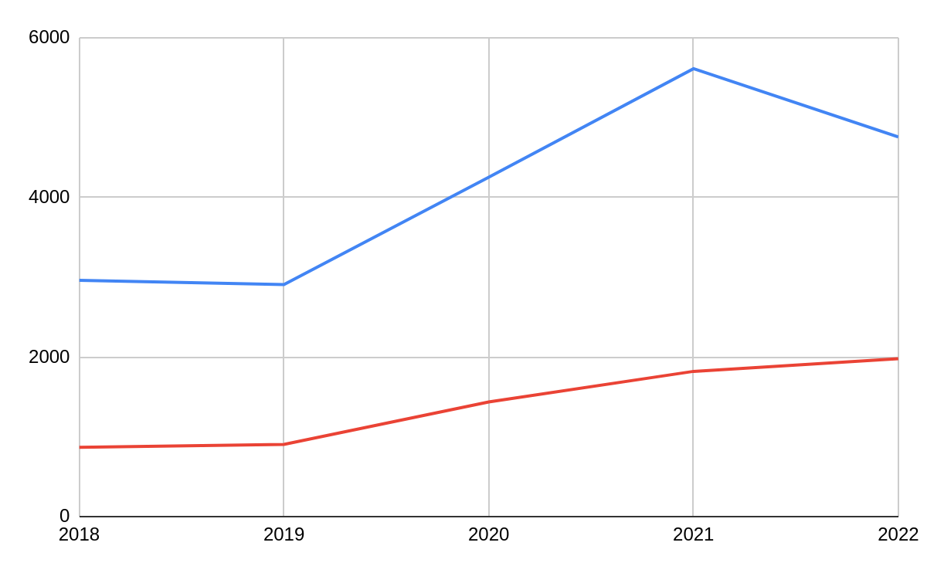
Рис.10. Общий объем выданных ипотечных кредитов в месяц и объем выданных ипотечных кредитов в месяц на первичном рынке, млрд рублей. Данные: ЦБ РФ
Существуют разные оценки динамики цен на жильё в последний год различными компаниями, занимающихся агрегацией объектов недвижимости города, однако можно с уверенностью говорить, что политические события февраля 2022 года увеличили объём предложения квартир вторичного рынка (иммиграция из страны части населения) и снизили спрос (снижение готовности на крупные покупки в период неопределённости), поэтому средняя стоимость квартиры за последние два года показывает гораздо медленный рост цены, а за последний год происходит снижение — как это показывает график цен сайта spb.restate.ru, так и данные Циан.аналитики — показатель средней цены квадратного метра в городе снизился на 5%.
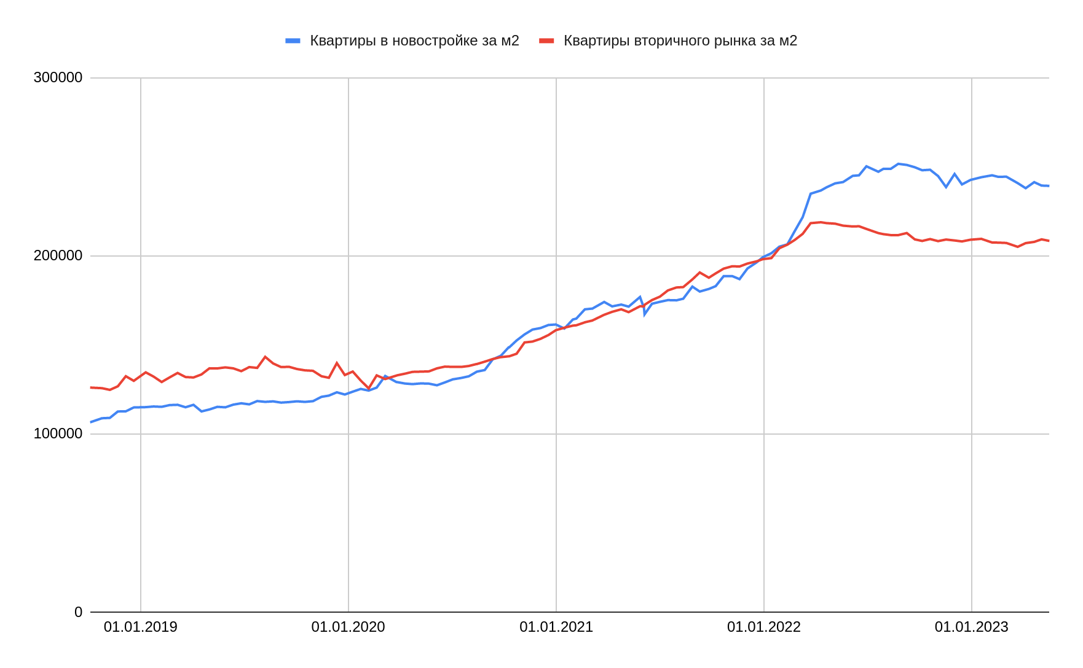
Рис. 11. Динамика цены одного квадратного метра на первичном и вторичном рынках жилья, данные [11].
Ещё одна из особенностей рынка жилищного строительства Санкт-Петербурга — олигополия рынка предложения, представленная крупными игроками. Суммарно 43% всего жилья 2020-2026 годов будет построено двумя девелоперскими компаниями, а 10 самых крупных компаний составляют более двух третей рынка. Контроль большей части рынка позволяет крупным игрокам его регулировать, выстраивая политику по объёмам строительства во всём регионе, а также по выгодному этим компаниям ценообразованию.

Девелопер | Площадь жилья, тыс. м | Доля, %
Холдинг Setl Group | 2 751 | 22,93
ЛСР | 2 449 | 20,41
Группа ЦДС | 611 | 5,09
Лидер Групп | 386 | 3,22
Мегалит | 384 | 3,20
Главстрой | 352 | 2,93
Аквилон Инвест | 340 | 2,83
Эталон | 329 | 2,74
Спб Реновация | 273 | 2,28
Glorax Development | 269 | 2,24
Все застройщики | 11 998 | 100
Данные отчёта о жилищном строительстве в разрезе девелоперов в городе Санкт-Петербург, с января 2020 г. данные [12].
Получается, основными процессами, регулирующими спрос и предложения на рынке, являются готовность населения к ипотечному кредиту и его условиям, а также решения основных игроков на рынке. В целом, последний пятилетний период можно охарактеризовать ростом цен, которое создавался из-за создаваемого застройщиками искусственного низкого предложения при сохранении высокого спроса на жильё в городе, благодаря ипотечному потенциалу населения и миграционной привлекательности. Политические события 2022 года временно увеличили объём предложения на вторичном рынке, в то время как аналитики говорят о возможном падении ипотечного потенциала и снижении спроса [13]. Это может выражаться в объёме нераспроданного жилья, что показывают данные ДОМ.РФ [14] – процент площади нереализованных квартир к общему объёму площади квартир, доступных для покупки, в марте 2023 составил 56% - что больше аналогичного показателя для 2022 (50%), 2021 (46%) и 2020 года (45%).
Данные о вводе жилых многоквартирных домов в регионе говорит о снижении показателей ввода по сравнению с предыдущими годами: на май 2020 года было известно о постройке 11,8 миллионов квадратных метров жилья, в мае 2021 года — 10 миллионов, к маю 2022 этот показатель снизился до 8,6 миллионов, а по последним данным мая 2023 года общий объём планируемых жилых объектов составил 7,4 миллионов квадратных метров.
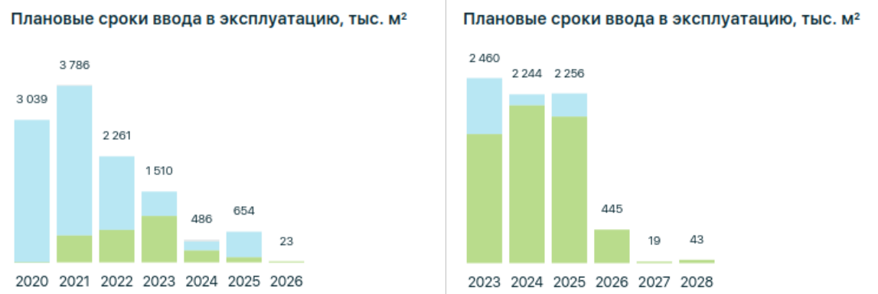
Рис. 12. Плановые сроки ввода жилищных площадей по годам в мае 2023 года (справа) и в мае 2020 года (слева). Данные: ДОМ.рф
Крупные объекты строительства, состоящие из нескольких домов одного застройщика (жилые комплексы) отнесены к объектам активной застройки и отображены точечным знаком на карте, а крупные территории активного строительства, где размещено несколько жилых комплексов и зданий разных застройщиков отнесены к территориям активной застройки: именно эти территории показывают участки, выбранные застройщиками для успешности продаж своей недвижимости. Всего на таких территориях располагается 73% всех строящихся жилых площадей, исходя из имеющихся данных (5,2 из 7,1 миллиона квадратных метров), и ещё 17% жилой площади размещены в отображённых объектах активной застройки (1,2 миллиона кв. м).
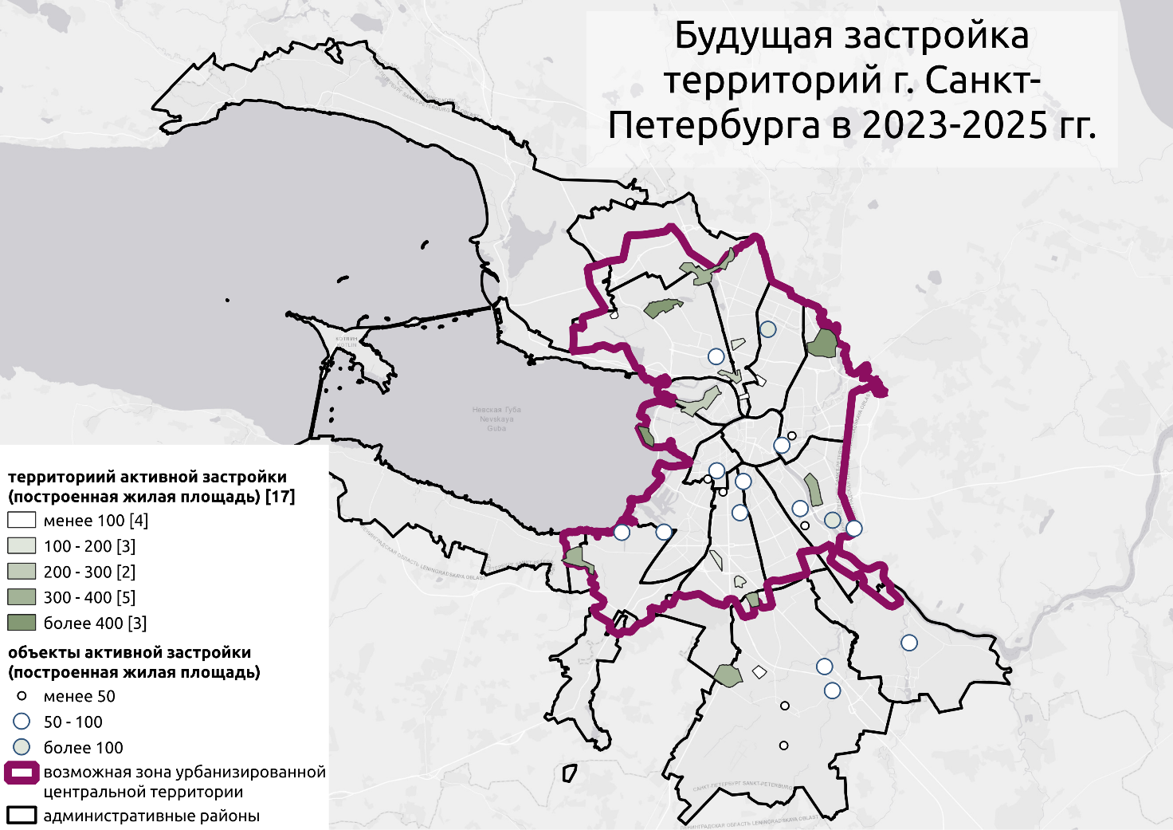
Рис. 13. Карта строящихся и планируемых к постройке к 2023-2025 годам объектов жилого строительства. Составлено автором по данным ДОМ.РФ.
Мы можем заметить довольно высокую концентрацию объектов на небольшой территории, которую можно определить в несколько зон: лидирующая по количеству вводимых площадей зона северной (участки в Выборгском, Приморском, Красногвардейском районах) и южной (Красносельский, Пушкинский, Московский) окраины селитебных территорий, точечное строительство в «сером» старопромышленном поясе (Петроградский, Адмиралтейский, Невский, северная часть Московского и южная часть Выборгского районов), территории развития застройки периферии города (Пушкинский, Колпинский, Красносельский на границе с Петродворцовым и Московский на границе с Пушкинским).
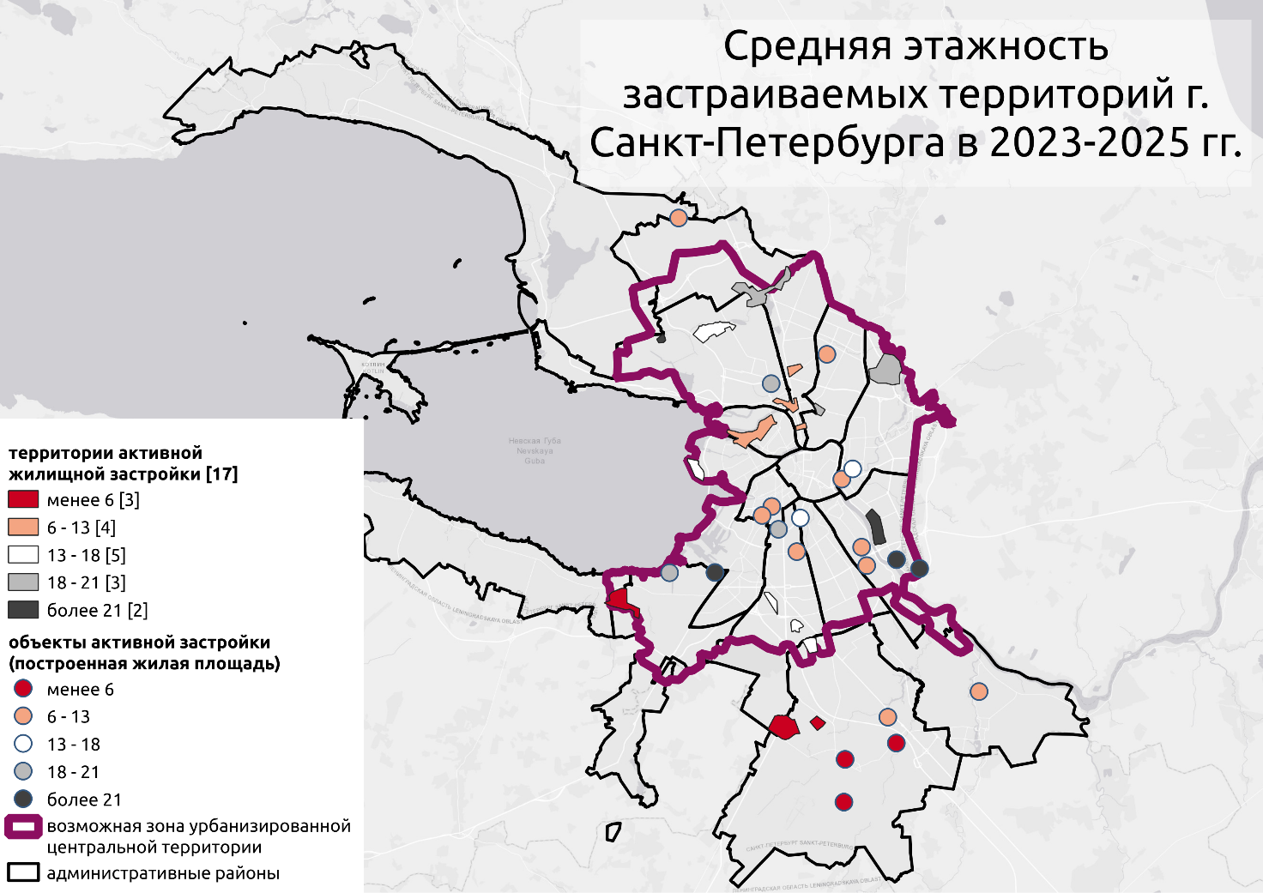
Рис. 14. Средняя этажность строящихся и планируемых к постройке к 2023-2025 годам объектов жилого строительства. Составлено автором по данным ДОМ.РФ.
Средняя этажность застройки зон также связана с их расположением и регулируется в том числе высотным регламентом города: наибольшие средние высоты жилых зданий располагаются внутри селитебных территорий, средняя высота характерная для объектов в центральной и старопромышленной зоне города, а наиболее низкоэтажное строительство характерно для южных районов города, которые располагаются в зонах охраны объектов культурного наследия вне городского центра.
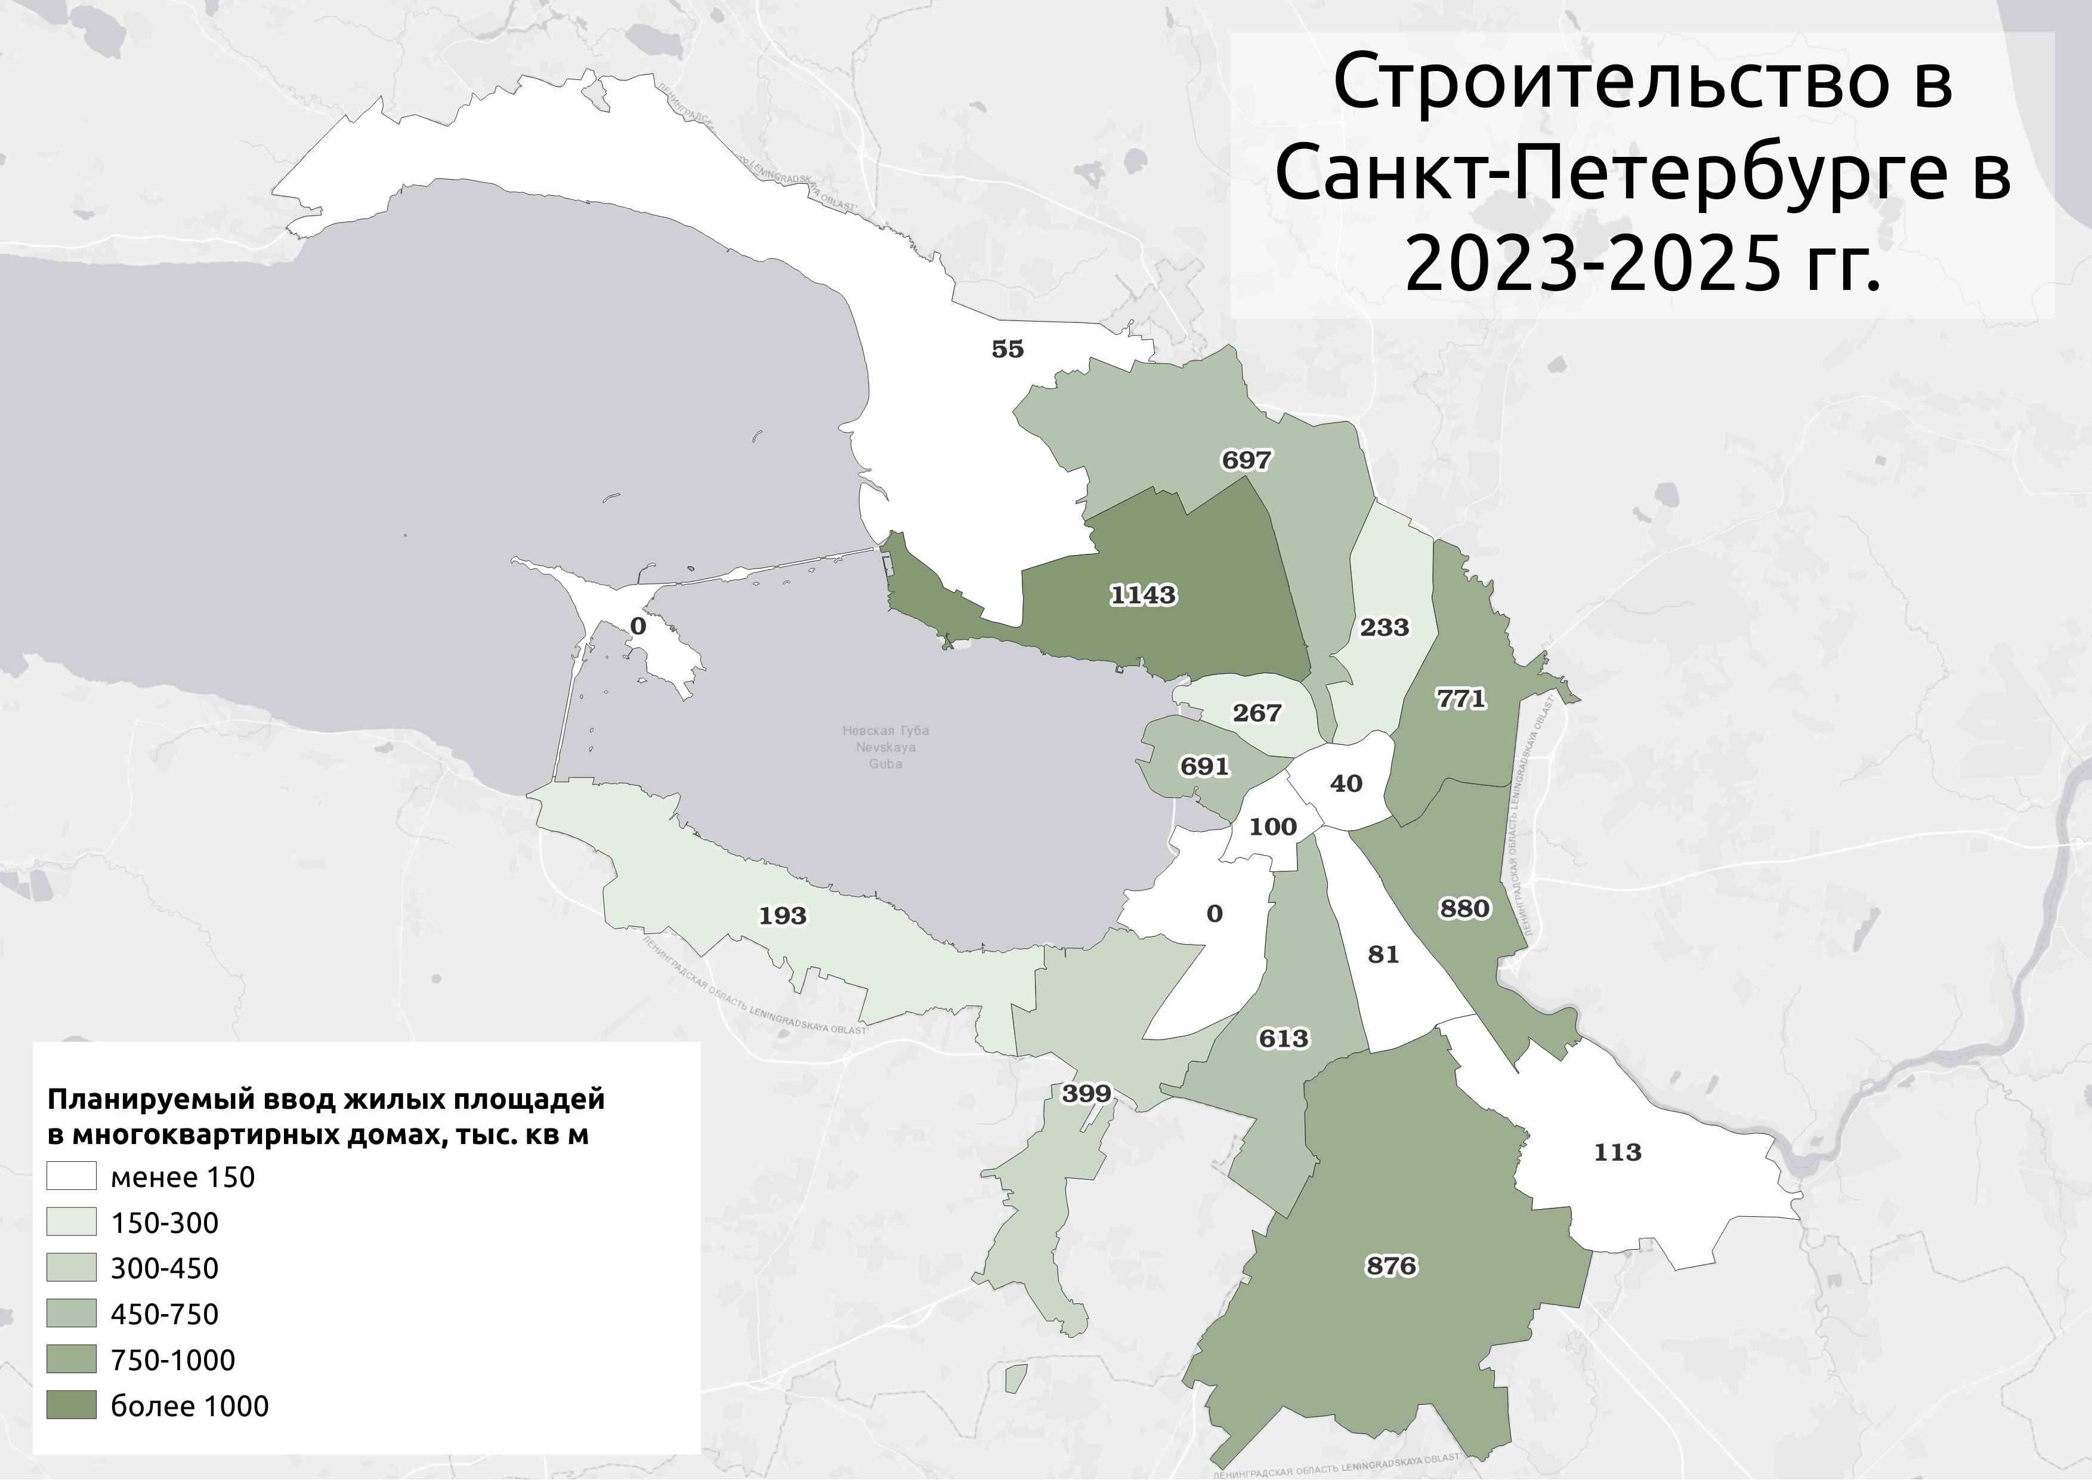
Рис. 15. Известные объёмы ввода жилья по районам Санкт-Петербурга. Составлено автором на основе данных ДОМ.РФ.
Анализ строительства по районам показывает сохранение основных категорий районов по их объёмам жилищного строительства. Все же, некоторые районы подняли свои позиции: прежде всего, это Красногвардейский и Невский районы, где к 2025 году планируются построить не только крупные проекты в периферийной зоне с возможностью связей с остальным городом через КАД, но и жилые комплексы на территории заброшенных промышленно-складских помещений [15]. Второй вариант развития жилищного фонда в районе будет происходить в Петроградском, Московском и Калининском районах. Самый активно застраиваемый район центральной части города — Василеостровский, занимающий свою позицию благодаря использованию насыпных территорий, а также возможностью комплексного развития новых территорий с формированием систем жилищных комплексов и высокой максимальной высоты застройки жилыми домами.
Покупатель становится основным главным ресурсом рынка, поэтому застройщики стараются тщательнее планировать проекты ориентироваться на определённый сегмент рынка. Кроме этого, застройщики стараются использовать не только плюсы своего проекта, но и активно рекламировать местоположение объекта, указывая об основных преимуществах.
На основании тренда повышения внимания к параметрам жилищной застройки и более тщательного выбора среди большого предложения рынка строительства в Санкт-Петербурге многие сайты-агрегаторы данных о новостройках города содержат в себе довольно простую информацию на карте о положении самих зданий, а также ближайших объектов социального обслуживания (детские сады, школы, больницы), объекты торговли (магазины, аптеки), крупных дорог (КАД, ЗСД, крупные шоссе), станций метро, парков и других объектов жилищного строительства. Некоторые из сайтов формируют балльную методику оценки — где одним из трёх параметров становится оценка расположения, на других сайтах информация о местоположении даётся более подробно и скорее выступает самостоятельной оценкой привлекательностью — как, например, для каталога новостроек ДОМ.РФ [15], где местоположение оценивается тремя индексами: транспортной доступности, зелёных зон и доступности инфраструктуры.
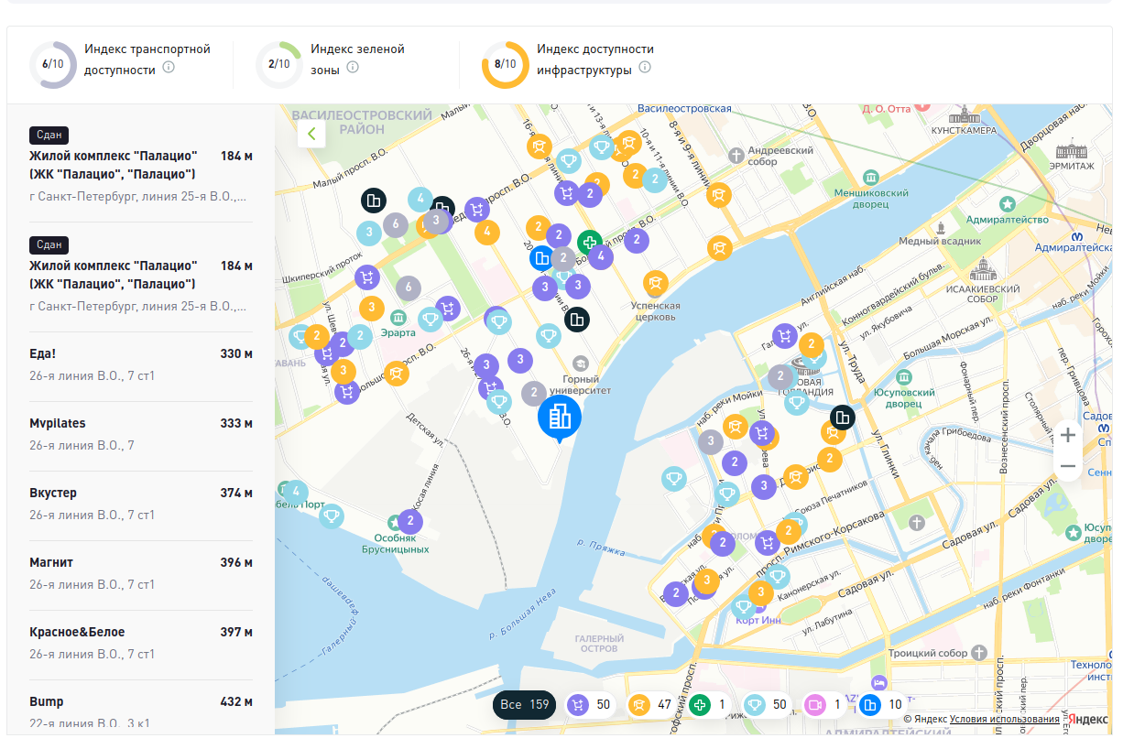
Рис. 16. Пример повышающегося интереса к местоположению новых жилых объектов – целая геоинформационная система на одном из сайтов-агрегаторов новостроек в Санкт-Петербурге.
Также следует отметить важность следующих факторов, влияющих на рост популярности жилищных объектов:
Пешеходная доступность: Многие городские жители ищут удобные для прогулок районы, по которым легко передвигаться пешком или на велосипеде. Это включает в себя стремление к многофункциональной застройке, сочетающей жилые, коммерческие и торговые площади.
Умные технологии: С развитием "умных" устройств и Интернета вещей (IoT) многие жители городов ищут подключенные дома и здания, которыми можно управлять дистанционно. Это включает в себя все: от умных термостатов и систем освещения до автоматизированных систем безопасности и голосовых помощников.
Здоровье и хорошее самочувствие: растёт понимание важности здоровья и хорошего самочувствия, и многие городские жители ищут среду, способствующую физической активности и здоровому образу жизни. Это включает в себя доступ к паркам, зеленым зонам и местам отдыха, а также к здоровой пище и легкому доступу к медицинскому обслуживанию.
Вовлечение в общественную жизнь: Многие жители городов ищут возможности для общения с соседями и формирования чувства общности. Это включает в себя все: от общественных садов и фермерских рынков до совместных рабочих мест и общественных мероприятий.
В целом, основные тенденции в определении новых предпочтений комфортной городской среды сосредоточены на устойчивости, пешеходной доступности, интеллектуальных технологиях, здоровье и благополучии, а также вовлеченности в жизнь сообщества. Однако намного проще собирать данные по социальным и торговым объектам города, которые, несомненно, тоже активно создают облик районов и привлекательность новых жилых территорий.

ГЛАВА 3. АПРОБАЦИЯ МЕТОДИКИ ОЦЕНКИ ПРИВЛЕКАТЕЛЬНОСТИ ЗЕМЕЛЬ ДЛЯ ЖИЛИЩНОЙ ЗАСТРОЙКИ В МОСКОВСКОМ РАЙОНЕ Г. САНКТ-ПЕТЕРБУРГ

3.1 Анализ доступной для жилищного строительства территории Московского района.

Жилищный сектор является важным элементом градостроительного развития и удовлетворения потребностей населения, поэтому анализ доступной территории является необходимым шагом для определения перспективных районов и оптимального использования земельных ресурсов.
Для перехода к дальнейшему этапу исследования и анализа территории отдельного района города необходимо объяснить выбор Московского района. Район был преимущественно застроен в советское время, ранее здесь хотели формировать новый центр Санкт-Петербурга, именно поэтому крупные архитектурные объекты здесь формируют зону особой охраны объектов культурного наследия. При этом, район является одним из лидеров по объёмам жилищного строительства за последнее десятилетие, что говорит о потенциально большом рынке свободной земли для жилищной застройки. Дополнительный интерес к изучению данного района города создаёт вытянутость района – на севере Московский район граничит с центральной частью города, в то время как на юге он выходит на границу с Ленинградской областью – что говорит о разнообразии зон застройки на данной территории. Здесь располагаются и исторические кварталы, старопромышленный серый пояс, советская застройка разных десятилетий, а также участки низкоэтажной застройки, индивидуального жилищного строительства, есть даже сельскохозяйственные земли.
Опираясь на понятие свободных земель, можно выделить два основных требования к анализу земельных участков для соотнесения их к данному понятию: это определение территорий, где возможно развитие жилой застройки хотя бы одного вида, а также отсутствие препятствующей появлению новой застройки уже существующего капитального фонда.
Для анализа первого фактора воспользуемся набором зон с их набором утверждённых видов разрешённого использования в Классификаторе ВРИ земельных участков. Данные о зонах взяты из открытых материалов Правил землепользования и застройки г. Санкт-Петербурга) и проанализированы в программе QGIS.
На основании ПЗЗ города Санкт-Петербург, весь земельный фонд Московского района разделён на 23 территориальные зоны, при этом чуть более двух третей земли приходится на 6 из них. Самая крупная по площади территориальная зона района - объектов воздушного транспорта (ТИ-2), включающая в себя территории Пулковского аэропорта и занимающая около 16% территории района. Крупной зоной является и зона улично-дорожной сети города (ТУ), которая занимает около 13% территории. В результате, уже более четверти земельного фонда Московского района недоступны для жилищного строительства при первичном анализе.
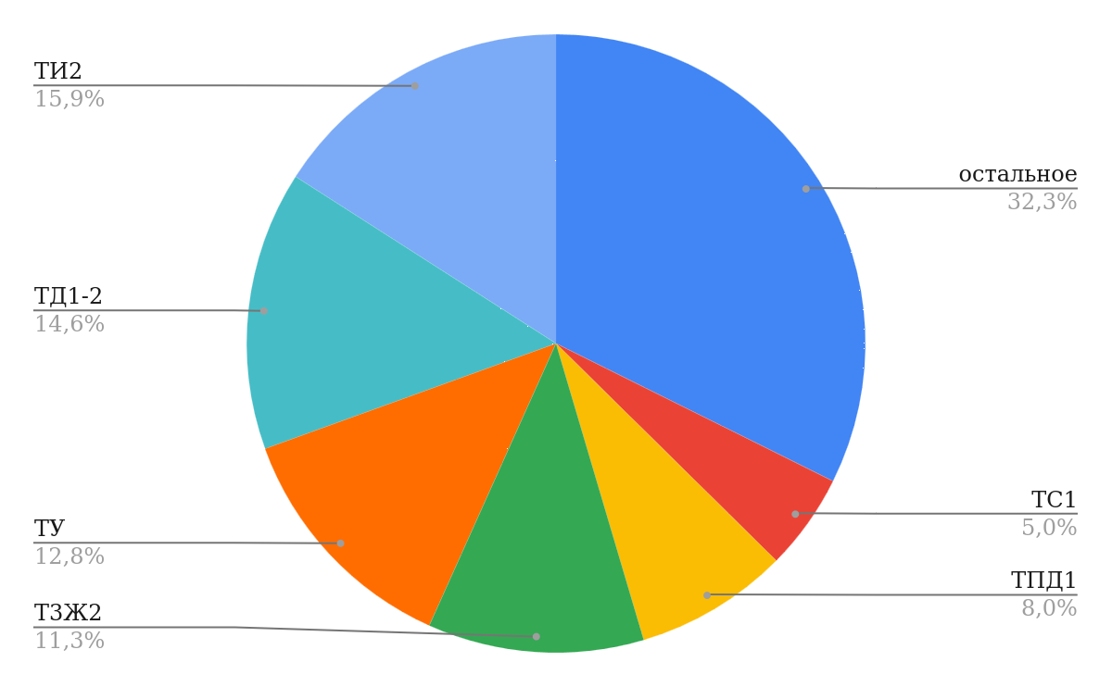
Рис. 17. Соотношение земельного фонда Московского района г. Санкт-Петербург по крупнейшим зонам ПЗЗ (составлено автором).
Таблица 1. Крупнейшие территориальные зоны ПЗЗ Московского района г. Санкт-Петербург (http://www.peterland.info/genplan.htm). Данные автора на основе [ПЗЗ]
Код | Расшифровка зоны
ТИ2 | зона объектов воздушного транспорта с включением объектов общественно-деловой застройки
ТД1-2 | общественно-деловая подзона объектов многофункциональной общественно-деловой застройки и жилых домов, расположенных на территории исторической застройки пригородов
ТУ | зона улично-дорожной сети Санкт-Петербурга
Т3Ж2 | жилая зона среднеэтажных и многоэтажных многоквартирных жилых домов, расположенных вне территории исторически сложившихся районов центральной части Санкт-Петербурга
ТПД1 | многофункциональная подзона объектов производственного, складского назначения, инженерной инфраструктуры IV и V классов опасности, а также объектов общественно-деловой застройки
ТС1 | зона сельскохозяйственных угодий
Т1Ж1 | зона садоводств
Т2Ж1 | жилая зона малоэтажных многоквартирных жилых домов, расположенных вне территории исторической застройки пригородов
ТД1-1 | общественно-деловая подзона объектов многофункциональной общественно-деловой застройки и жилых домов, расположенных на территории исторически сложившихся районов Санкт-Петербурга
Т3ЖД3 | многофункциональная зона среднеэтажных и многоэтажных многоквартирных жилых домов, объектов общественно-деловой застройки, расположенных на территории исторически сложившихся районов Санкт-Петербурга (за исключением исторической застройки пригородов)

Для реализаций действий в сфере жилищного строительства интересны зоны, где в основных или условно разрешённых видах их использования включена малоэтажная, среднеэтажная или многоэтажная жилая застройка (коды 2.1.1, 2.5 и 2.6 из Классификатора ВРИ ЗУ соответственно) или использование для индивидуального жилого строительства (код 2.1).
Рассмотрим все эти зоны в рамках Московского района:

Таблица 2. Регламенты жилищного строительства в зонах Московского района
ЖЗ | ИЖС | малоэтажная | среднеэтажная | многоэтажная
основной ВРИ | Т2Ж1 | Т2Ж1 | ТД1-1, Т3Ж2, Т3ЖД3, ТЗЖ1 | ТД1-1, Т3Ж2, Т3ЖД3
условный ВРИ | Т1Ж1 |  | ТД1-2 | ТД1-2
На основании таблицы 2 можно понять, что ПЗИЗ стараются разграничить территории индивидуальной и малоэтажной застройки от средне- и многоэтажной - нет зон, где эти виды использования совмещались. Все возможные зоны многоэтажного строительства размещены во внутренней части района, до КАД.
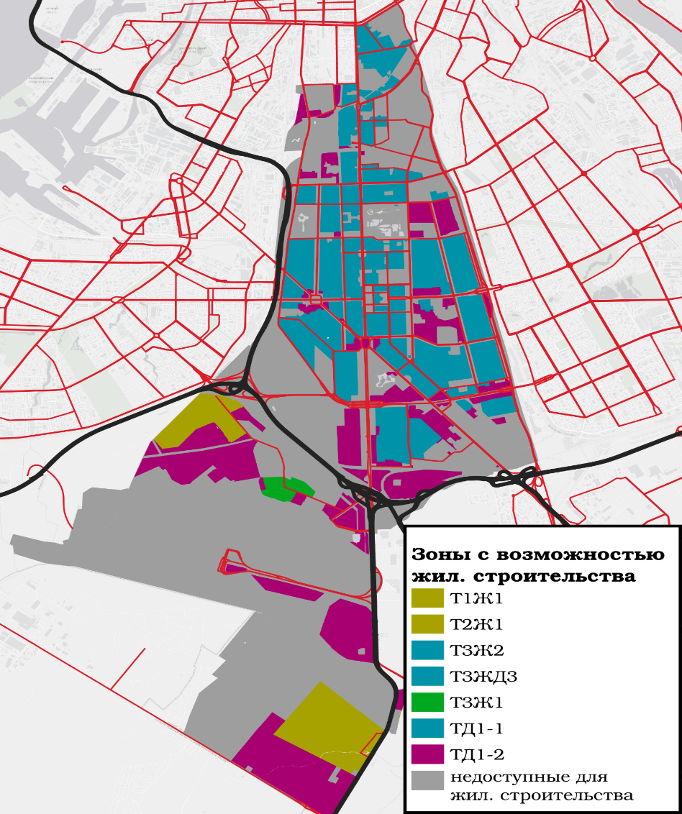
Рис. 18. Зоны с возможностью жилого строительства Московского района г. Санкт-Петербург (составлено автором)
В результате использования базы данных о зонах ПЗИЗ Московского района с сайта ФГИС.ТП, было подсчитано, что доля территорий района, недоступных для использования в целях дальнейшего развития жилой застройки, составила 61% от всей площади. На территории около 39% или 2806 гектар возможен хотя бы один вид жилищного строительства: 1041 гектар из них располагается за КАД, которые локализованы к северу и к югу от Пулковского аэропорта, при этом на большей части территории строительство является условным видом использования - 62% территории возможного жилищного строительства за КАД являются общественно-деловые зоны ТД1-2. Во внутренней части Московского района располагаются обширная полоса зон Т3Ж2 и Т3ЖД3, которая обусловлена ещё расположением советской застройки. Вместе с ТД1-1 площадь территории возможного средне- и многоэтажного строительства в жилой зоне составляет значительные 19% от площади города или 77% территорий доступных для жилищного строительства внутри КАД - остальные 23% или 413 гектар занимает общественно-деловая зона ТД1-2.
Основной организацией, принимающей решение использования условного ВРИ - комитет по градостроительству и архитектуре г. Санкт-Петербурга, который задействует и другие организации. Ответ о предоставлении разрешения регулируется Административным регламентом и к каждой заявке предоставляется в течение 110 дней (https://docs.cntd.ru/document/351443134), поэтому процедура расположения нового объекта жилищного строительства в зоне ТД1-2.

Таблица 3. Распределение зон с разными ВРИ по отношению к жилищному строительству внутри и вне КАД.
Площади зон строительства (ГА) | Малоэтажного и индивидуального | Средне- и многоэтажного (Общественно-деловой зоны) | Среднеэтажного | Средне- и многоэтажного (жилой зоны)
внутри КАД | - | 413 | - | 1352
за КАД | 353 | 647 | 41 | -

Дальнейшее деление свободных территорий может происходить исходя из выбора кадастровых кварталов и земельных участков как основных единиц исследования. Чтобы удовлетворить второе требование свободных территорий, доступных для застройки, мы произведём фильтрацию территорий и кадастровых кварталов на основе расстояний между зданиями, которое зарегулировано СП 42.13330.2016 - не менее 25 метров для 5-этажных домов – а это самая часто встречающаяся этажность дома в районе).
Для дальнейшей фильтрации территорий, исходя из определения свободных земель, мы должны найти незанятые участки, доступные для жилищного строительства. Исследование основывается на сохранении существующей жилищной застройки и развитии именно свободных земель, поэтому возможность нового жилищного строительства на местах расположения уже существующих строений, где проживает население, отвергается. Для исключения плотно застроенных районов на данный момент было решено использовать свод правил 42.13330 «СНиП 2.07.01-8 Градостроительство. Планировка и застройка городских и сельских поселений», который устанавливает нормативные плотности застройки жилых зон через определённые параметры: прежде всего, это коэффициенты застройки, плотности застройки и расстояниями между жилыми зданиями на основании норм инсоляции и освещённости, а также требований противопожарной безопасности.
Для расчёта показателя застроенности было решено использовать два самостоятельно расчитываемых показателя:
Коэффициент заполненности - процент покрытия буферными зонами 25 метров каждого жилого дома в городском квартале - данное расстояние является минимальным для постройки нового пятиэтажного дома на основании СНиП).
Коэффициент застройки - общий процент покрытия территорией жилыми домами и иными строениями, схожий с коэффициентом застройки в СНиП (последний учитывал не все строения, а только с необходимыми постройками приведённых по расчёту площади и численности населения зоны).
Для расчёта показателей использовались данные OSM о расположении, площадях домов, а также вида их использования: жилого или нежилого.
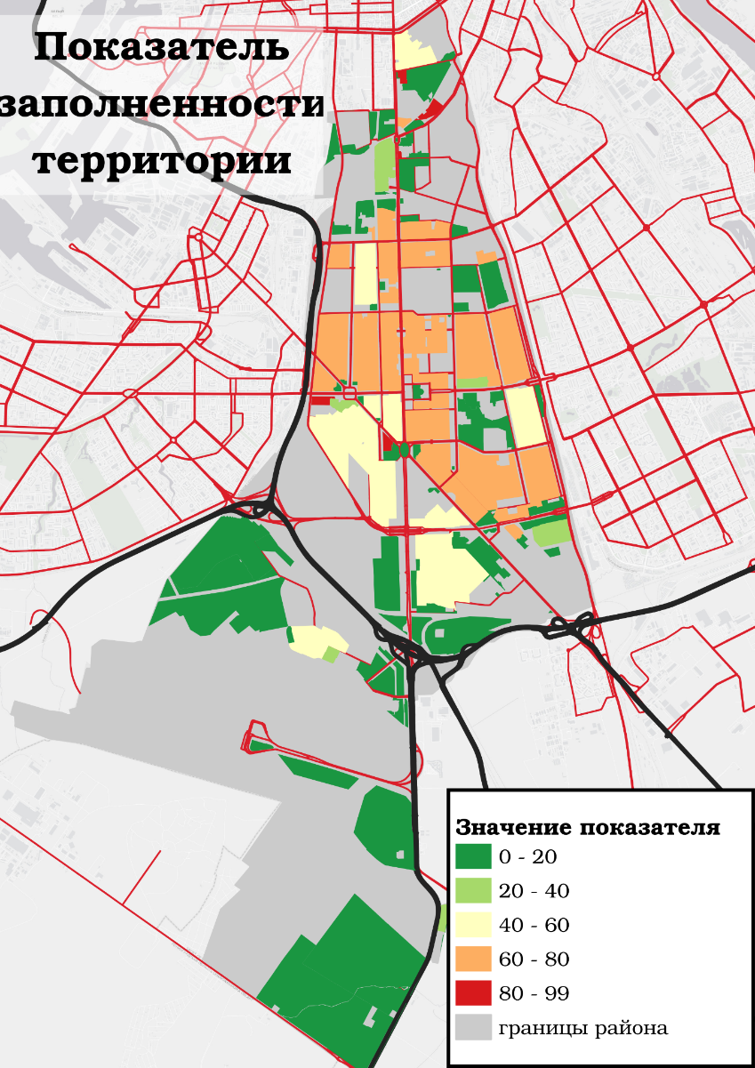
Рис. 19. Показатель заполненности территории для кварталов Московского района, составлено автором.
Показатель заполненности территории выделяет зону плотной советской жилищной застройки, в кварталах которой средний коэффициент составляет 65-75%. Эта территория застроена пятиэтажными домами, максимально близко расположенными друг к другу так, что буферные зоны 25 метров между собой объединяются - а свободные проценты земли занимаются различными социальными учреждениями: магазинами, школами, детскими садами и поликлиниками.
Максимально возможный коэффициент застройки для жилых зон города составляет 0,4, поэтому по данному показателю выделяются общественно-деловый кварталы, расположенные вдоль Московского проспекта и на перекрёстках улиц. Для территорий жилых кварталов, застроенных преимущественно в советское время, этот показатель варьируется от 0,18 до 0,27. Меньшая плотность застройки за КАД - там показатель определён в пределах от 0 до 0,16 в жилых зонах.
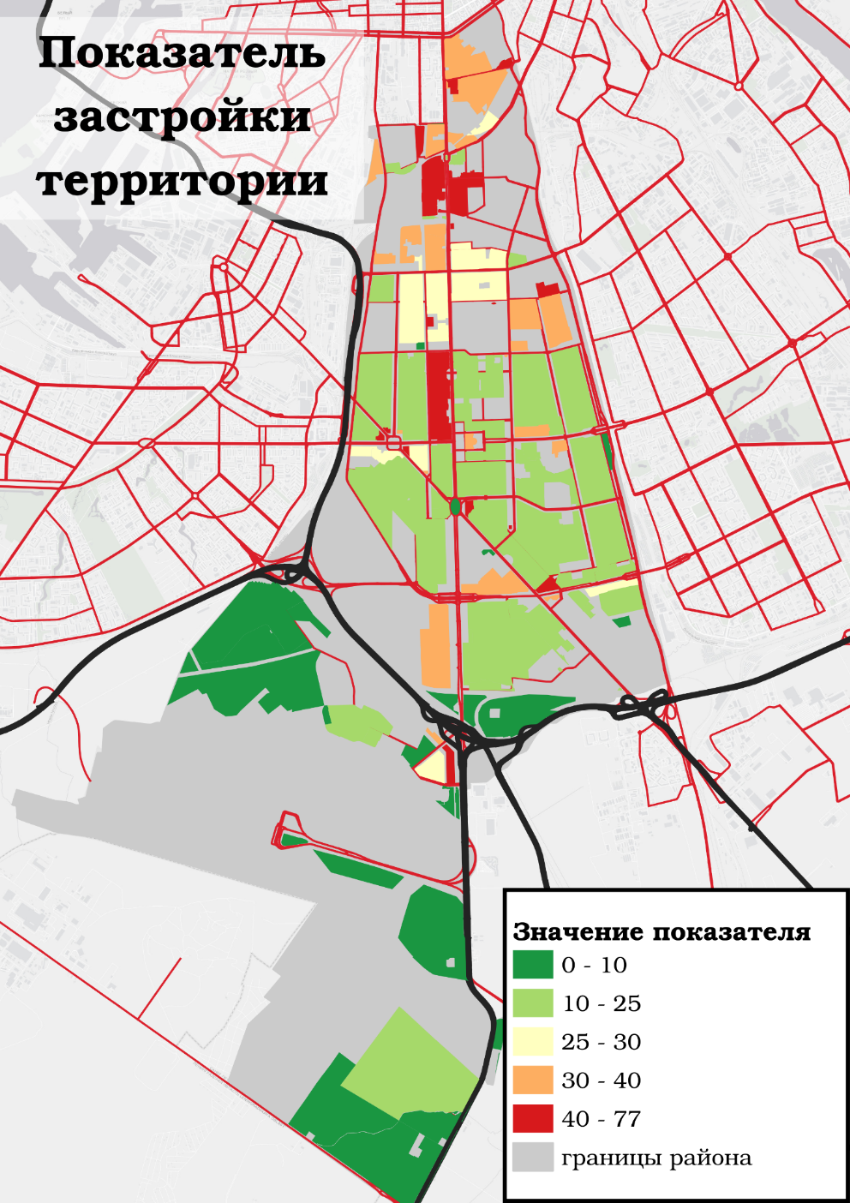
Рис. 20. Показатель застройки территории для кварталов Московского района, составлено автором.
Для определения интегрального показателя застроенности было решено найти среднее между двумя упомянутыми выше коэффициентами, а полученное значение вычесть из 100 (максимальное значение для обоих коэффициентов) - большее значение говорило бы о наличии большего количество свободных территорий между жилыми домами и наличии незастроенной территории.
В результате, полученный показатель показывает связь с зонами строительства: наименьшие баллы (40 и менее) получили кварталы общественно-деловой застройки, а в следующую группу (от 41 до 60) вошёл только один такой же квартал, остальные 23 квартала в этой группе - представители наиболее плотно застроенных жилых кварталов с возможным средне- и многоэтажным строительством. Однако, даже во внутренней части Московского района (внутри КАД) всё ещё существуют участки, где интегральный показатель застроенности выше 60 – именно их и будет рассматривать в дальнейшем исследовании.
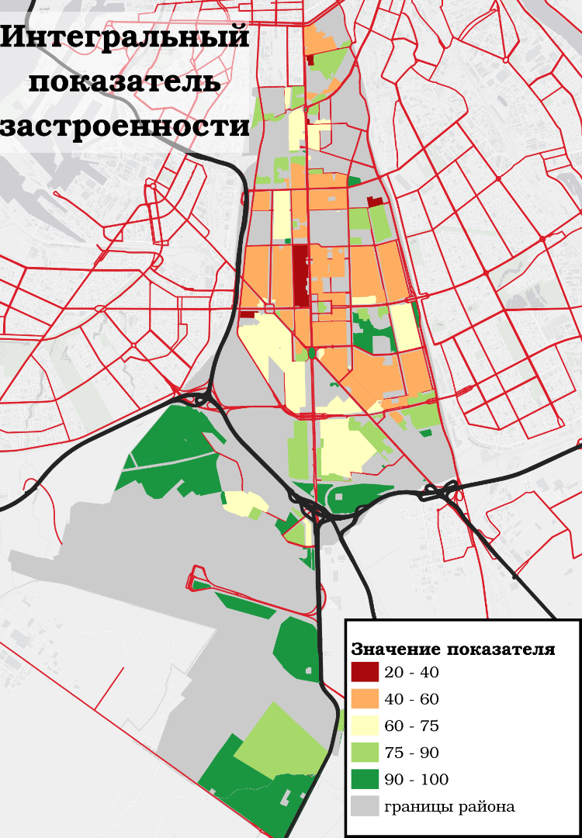
Рис. 21. Интегральный показатель застроенности для кварталов Московского района г. Санкт-Петербурга, составлено автором.
Исходя из определения свободных земель как земельных участков, которые на данный момент не заняты или не заняты полностью построенными объектами, и не имеют на них действующих правовых ограничений, запретов или землепользования, сформулированное ранее в работе, сформулируем необходимый ценз отбора. Это могут быть незастроенные участки, пустыри, недостроенные или неиспользуемые здания, а также земли, которые могут быть достаточно легко освобождены от предыдущего использования (гаражные кооперативы, небольшие киоски, другие торговые объекты), при этом на самом участке разрешено или условно разрешено жилищное строительство (участок располагается в определённом наборе зон ПЗЗ Санкт-Петербурга, упомянутых ранее). Отбор участков производился визуально в программе QGIS, с учётом данных снимков города, существующей застройки и зонам города.
Для дальнейшего анализа на территории района было отобрано 476 земельных участков, на которых возможно размещение объектов капитального многоквартирного строительства. Данные о границах земельных участков взяты с сайта Публичной кадастровой карты (https://pkk.rosreestr.ru).
Исходя из географического положения участков, их площади и расположения в определённых зонах ПЗЗ города, можно выделить несколько основных типов объектов
Участки серого пояса, которые можно разделить на восточную группу (I тип), располагающуюся в жилых зонах и на данный момент застроенную складскими помещениями, и западную (II тип) - которая располагается в зоне ТД1-2 и застроена бывшими промышленными объектами.
В основной жилой зоне района земельные участки заметно различаются размером - кварталы, которые ранее были заняты нежилыми домами, сейчас представляют большое количество новых возможных земельных участков (III тип) - прежде всего, это квартал между улицей Костюшко и Кубинской а также участок между улицей Типанова, Орджоникидзе, а также проспектами Гагарина и Космонавтом. В плотнозастроенных кварталах мы видим практически полное отсутствие доступных земельных участков, либо их небольшую площадь и близкое положение к другим жилым домам (IV тип). Большое количество довольно крупных участков можно заметить рядом с Дунайским проспектом, однако они окружены многоэтажным строительством и располагаются преимущественно в общественно-деловой зоне (V тип). Можно объединить также участки между КАД и Дунайским проспектом - на данной территории земельные участки весьма крупные, существующих построек там гораздо меньше - что упрощает строительство (VI тип).
Следующие типы земельных участков расположены уже за КАД. Две группы (VII и VIII типы) можно выделить из-за расположения в зоне ТД1-2, однако участки VII типа расположены рядом с уже частично застроенной территорией возле развязки КАД, в то время как VIII тип менее привлекателен близостью к аэропорту и Пулковской обсерватории с её защитной зоной. Участков, доступных для ИЖС, всего два, расположены они возле существующих СНТ (IX тип). Рядом располагаются крупные участки планируемой застройки ТД1-2, где возможно высокоэтажное строительство (X тип). Последний тип (XI) включает в себя довольно крупные земельные участки на самом юге района, в зонах жилищной застройки, однако он ограничен в высотах застройки.
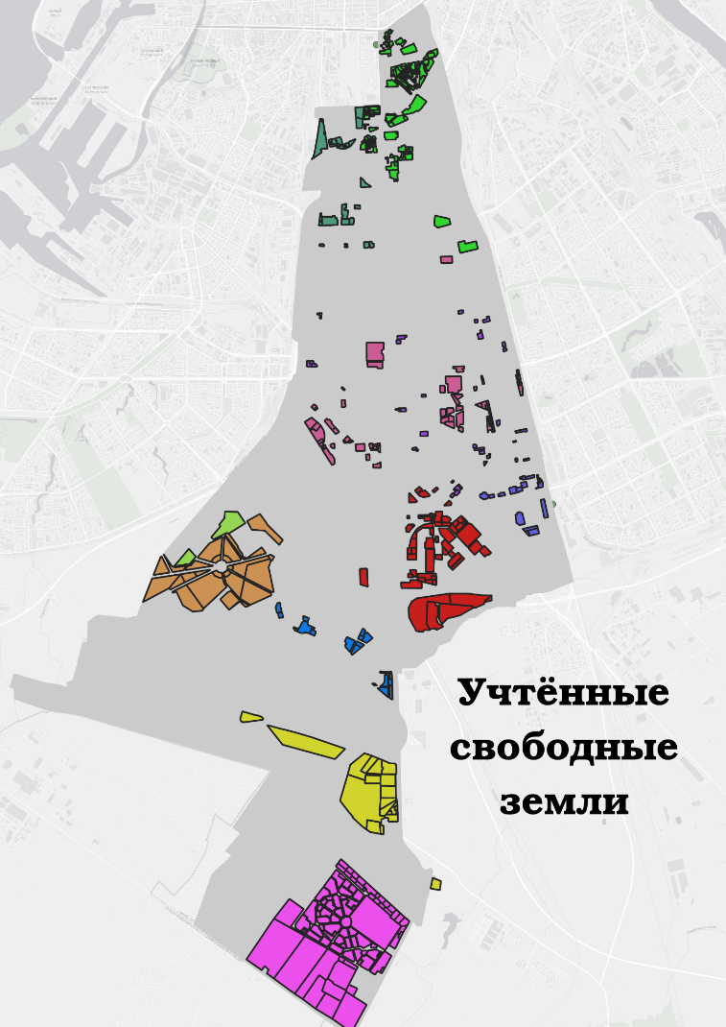
Рис. 22. Земельные участки, отобранные в качестве свободных земель Московского района, сгруппированные на основании географического положения и положении в разных зонах города (составлено автором).

3.2. Применение методики на Московском районе Санкт-Петербурга
Для исследования факторов, влияющие на размещение нового жилого фонда города, было отобрано 32 объекта жилищного строительства на территории Московского района на основании сайта-агрегатора данных о продаже квартир (https://spbguru.ru/rayon/moskovskij), 16 из них уже были полностью построены до 2023 года, остальная половина находится в строительстве или же имеет недостроенные объекты (не сданные очереди строительства).
В результате была определена примерная площадь, занимаемая новым строительством - чуть менее 174 гектаров или 2,4% площади района.
Объекты, используя их пространственное размещение, можно разделить на 4 группы:
- Объекты внутри “серого пояса”, размещённые к северу от улицы Бассейной, и окружённые преимущественно кварталами, недоступными для строительства - промышленными зонами.
- Объекты точечного развития внутри основной советской застройки, размещённые к югу от улицы Бассейной и к северу от Дунайского проспекта и Предпортовой улицы.
- Объекты между Дунайским проспектом и Пулковским шоссе на малозастроенной территории.
- Крупные объекты, расположенные за КАД и южнее Пулковского аэропорта.
Большинство объектов находится в кварталах с показателем застроенности более 60, исключение составляют два крупных жилых комплекса, которые завершили строительство в 2022 году и уже влияют на значение коэффициентов своими площадями, а также 6 единичных или парных жилых комплексов, расположенных в кварталах плотной советской застройки, где самая большая проектная площадь составила 0,6 гектара.
Для изучения влияния факторов на привлекательность земельного участков было решено использовать несколько групп, в дальнейшем вычисляемых и определяемых показателями:
Физические особенности самого участка, такие как площадь и его кривизна (параметр соотношения квадрата периметра участка к его площади, большее значение кривизны говорит о большей вытянутости участка - данные о параметрах участков созданы в программе QGIS c использованием параметров земельных участков из публичной кадастровой карты)
Нормативно-правовые: положение в определённой зоне застройки исходя из ПЗиЗ города, включение в определённую зону высотного строительства (взятые из базы данных РГИС г. Санкт-Петербурга), а также возможное наличие ограничений в результате расположения в зоне охраны объектов культурного наследия.
Обеспеченность социальными и торговыми объектами (количество разных типов объектов, располагающихся в буферных зонах 500, 1000 и 2000 метров - это аптеки, магазины и супермаркеты, больницы, а также образовательные учреждения). Расстояние буферов определялось по прямой (так как сформированной дорожной сети на многих территориях не существует для её учёта). Данные об объектах торговли и больницах были взяты из 2ГИС, а точки детских садов и школ из базы данных РГИС.
Близость других объектов городской среды: параметры этой группы показывают о наличии на определённом расстоянии от земельного участка станций метро (в радиусах 500, 1000, 1500, 2000 и 2500 метрах), парков (250, 500 и 1000 метров), значимых городских дорог (250 и 500 метров) и крупных скоростных автодорог (1000, 2000 и 3000 метров), а также о расположении рядом промышленных зон и зоны воздушного транспорта (100 и 300 метров). Для выделения парков использовался слой ЗНОП городского значения из системы РГИС, зоны застройки импортированы из ПЗиЗ Санкт-Петербурга, остальные объекты - с помощью сервиса OSM. Буферные расстояния как и в предыдущей группе параметров считались без учёта дорожной сети).
Положение в одном из выделенных типов положения участков (10 сформированных типов).
Рассмотрим эти группы параметров и их влияние на привлекательность: для этого сравним показатели участков возможного строительства и участков, где строительство уже началось.

Почти все параметры обеспеченности для строящихся домов выше, сильнее всего это заметно для более крупных зон охвата 2000 и 3000 метров: объясняется это тем, что большая часть современных проектов располагается в зоне преимущественной советской застройки, где и сформирована устойчивая городская среда с большой плотностью проживающих и значительным количеством магазинов и аптек.
Слабое различие групп в обеспеченности объектами образования и здравоохранения объясняется новыми строительными проектами на севере района, на территориях бывших промышленных предприятий, где гораздо слабее происходит застройка социальными объектами.
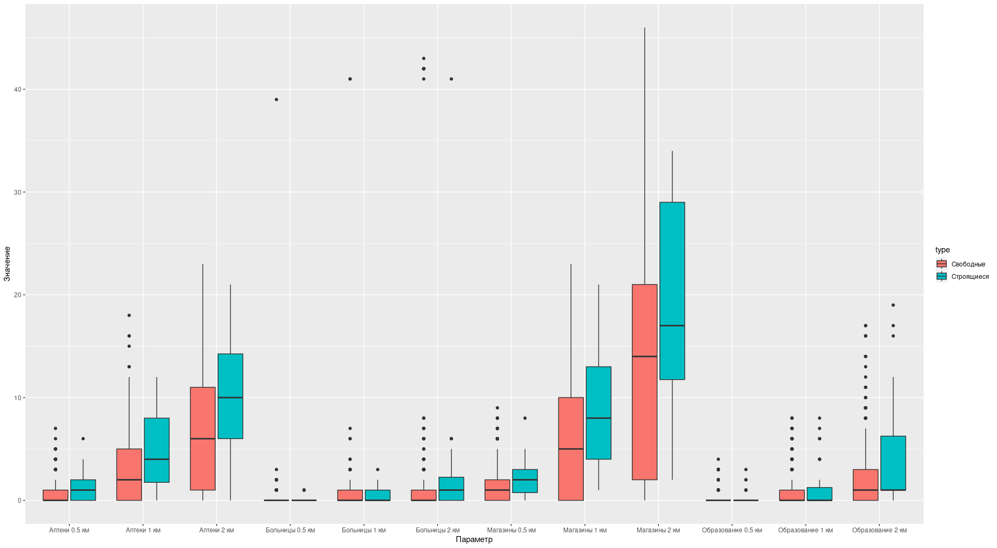
Рис. 23. Сравнение распределений показателей обеспеченности городскими объектами для групп свободных земельных участков и участков нового освоения. Составлено автором.
Анализ соседства также говорит о различии групп между собой. Строящиеся участки гораздо ближе к метро, уже сформированной сети крупных дорог, крупным паркам и зелёным насаждениям, однако разница между группами для первых двух объектов гораздо заметнее - что может говорить о том, что фактор близости к городским паркам в рамках района довольно слаб по сравнению с другими преимуществами положения в сформированной городской застройке. Незастраиваемые участки в среднем имеют большую близость к крупным автомагистралям (прежде всего, КАД), а разница в близком расположении к объектам промышленности и зоне аэропорта практически не выражен (что создаётся довольно низкой долей земельных участков в этой зоне.
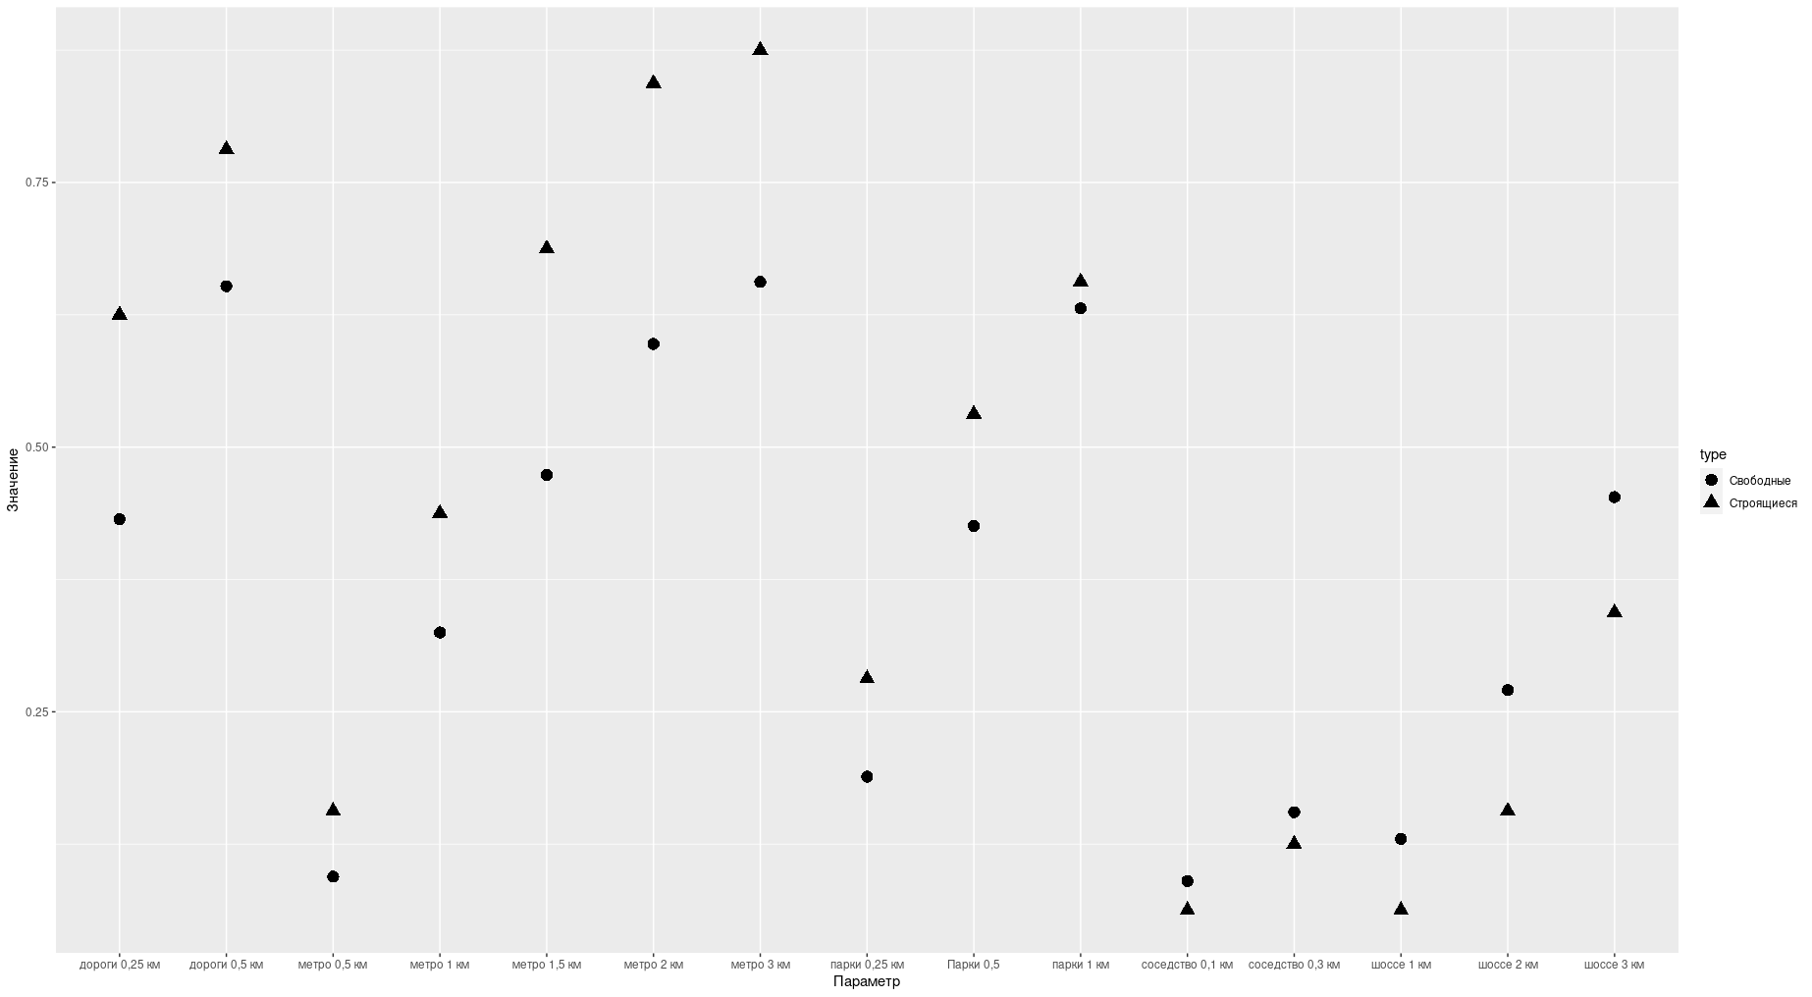
Рис. 24. Сравнение распределений показателей доступности некоторых городских объектов для групп свободных земельных участков и участков нового освоения. Составлено автором.
В результате, можно выдать каждому фактору определённый балл, которые представлены в таблицах 4-
Параметр расстояния до промышленных зон было решено не учитывать из-за довольно низкого покрытия и слабого влияния на современную застройку.
Таблица 4. Оценка фактора близости к станциям метро.
Расстояние до, км | <0,5 | 0,5-1 | 1-1,5 | 1,5-2 | 2-3 | >3
Станции метро | +10 | +7 | +5 | +3 | +1,5 | 0

Таблица 5. Оценка фактора близости к ЗНОП городского значения.
Расстояние до, км | <0,25 | 0,25-0,5 | 0,5-1 | >1
Парки | +6 | +2,5 | +0,5 | 0

Таблица 6. Оценка фактора близости к крупным городским дорогам.
Расстояние до, км | <0,25 | 0,25-0,5 | >0,5
Крупные дороги города | +2 | +1 | 0

Таблица 7. Оценка фактора близости к автодорогам и шоссе.
Расстояние до, км | <1 | 1-2 | 2-3 | >3
Скоростные автодороги | -5 | -4 | -3 | 0

Итоговый балл за суммарный фактор близости к объектам может варьироваться от +18 до -4.
Для объектов и их количества используются квартильные значения и разбивка этих показателей
Таблица 8. Оценка фактора обеспеченности объектами города.
Значение параметра при радиусах 500 и 1000 метров | Количество магазинов / аптек | Количество объектов образования / здравоохранения
Первый квартиль (25% самых обеспеченных участков) | +3 | +2
Больше медианного | +2 | +1
Меньше медианного | 0 | 0
Последний квартиль (25% самых удалённых участков) | -2 | -1

Таблица 9. Оценка фактора обеспеченности объектами города.
Значение параметра при радиусах 500 и 1000 метров | Количество магазинов / аптек | Количество объектов образования / здравоохранения
Первый квартиль (25% самых обеспеченных участков) | +3 | +2
Больше медианного | +2 | +1
Меньше медианного | 0 | 0
Последний квартиль (25% самых удалённых участков) | -2 | -1
При использовании параметра на большем радиусе - 2000 метров - ко всем высоким значениям рассчитанных показателей,связанных с объектами ежедневного спроса (аптеки и магазины) вычитается один пункт , а для объектов образования и здравоохранения один пункт добавляется.

В результате, итоговый балл здесь может варьироваться от +25 до -9.

Значение параметра при радиусе 2000 метров | Количество магазинов / аптек | Количество объектов образования / здравоохранения
Первый квартиль (25% самых обеспеченных участков) | +2 | +3
Больше медианного | +1 | +2
Меньше медианного | 0 | 0
Последний квартиль (25% самых удалённых участков) | -1 | -2

Следующим фактором будет кривизна участка и его площадь: большая кривизна говорит о вытянутости участка и возможной сложности его развития, однако при большой площади этот недостаток нивелируется возможностями проектировки и грамотной застройкой жилыми домами.
Основным параметром было решено взять 28 (ситуация, когда длина участка больше ширины в 5 раз) и 21 (соотношение длины и ширины - 3 к 1). По этому параметру значения варьируются от +16 до -5.

Площадь и кривизна | Количество баллов
менее 0,5 гектара | -15
0,5-0,9 гектара | -7
1-3 гектаров при вытянутости менее 21 | +2
1-3 гектаров при вытянутости от 21 до 27 | 0
1-3 гектаров при вытянутости более 28 | -5
3,1-7,5 гектаров при вытянутости менее 21 | +14
3,1-7,5 гектаров при вытянутости от 21 до 27 | +12
3,1-7,5 гектаров при вытянутости более 28 | +10
7,6 - 15 гектаров | +16
участки более 15 гектаров | +20

Максимальный разброс баллов за данный параметр от +8 до -12
Включение в зону

Зона | Балл | Зона | Балл
I | +7 | VI | +6
II | +5 | VII | +2
III | +7 | VIII | -9
IV | -10 | IX | -12
V | +3 | X | +4
 |  | XI | +8

Зона | Балл | Зона | Балл
ЗОЛ | -50 | ОЗ-2 | -40
ЗРЗ | -10 | ОЗРЗ-2 | -10

Полученные результаты апробации можно увидеть на рисунке 25.
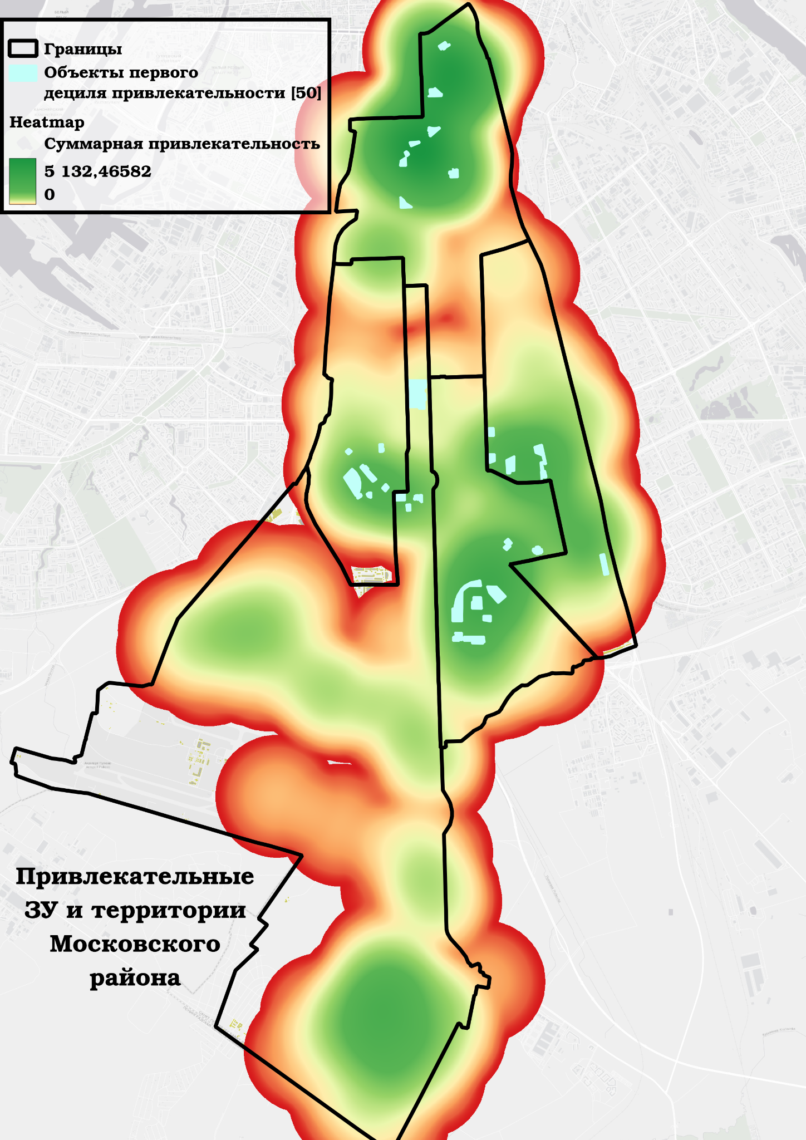
Рис. 25. Полученные результаты апробации методики на Московском районе г. Санкт-Петербург.
На основании визуального анализа с использованием тепловой карты показателя привлекательности района, можно выделить пять основных территорий с наиболее привлекательными земельными участками для жилищного строительства. Набольшая плотность размещения участков с довольно высокой привлекательностью, обусловленной близостью к станциям метро, Московскому проспекту и объектам торговли характерна для северо-востока района, который преимущественно находится в жилой зоне с возможностью многоэтажной застройки.
Другие три территории располагаются в прежних промышленных зонах южной части района, поэтому обладают большими земельными участками, довольно близким к социальным объектам советской застройки, а также станциям метро Московская, Звёздная и Купчино.
Последняя крупная территория со значительным количеством привлекательных земельных участков располагается на юге – благодаря своему расположению в зоне высотного жилищного строительства и большой площади участков данный район может привлекать крупных застройщиков с масштабными проектами комплексного строительства.
Во всех пяти указанных зонах располагается большая часть всех последних жилищных проектов, что говорит о репрезентативности данной методики по крайней мере для Московского района, и возможности пробовать её на новых полигонах, дополняя дополнительными факторами.

ЗАКЛЮЧЕНИЕ
Понятие свободных земель в рамках города закреплено слабо: как и в градостроительных документах и нормативно-правовых актов, так и в научных исследования. На практике свободные участки покупаются после поиска с учётом различных факторов, прежде всего наличием уже существующих собственников земли, их построек, а также доступностью для строительства в рамках городских ограничений.
После изучения предыдущего опыта исследования оценки земельных участков было сформировано понятие привлекательности – как показатель благоприятности той или иной деятельности на территории, выражаемый в различных количественных и качественных оценках, а также описано 4 основных вида привлекательности земельных участков, рассматриваемых в исследованиях географов, экономистов, строителей и архитекторов.
Проанализирован постсоветский период жилищного строительства в городе Санкт-Петербург. Его можно назвать цикличным и крепко связанным с экономическими кризисами: активные периоды роста ввода жилья сменялись стагнациями и падениями. Новейший период характеризируют скорее как период некоторого застоя в результате снижения платёжеспособного спроса даже при развитии ипотечного кредитования, что может объясняться олигополизацией рынка и искусственного снижения объёмов строительства крупными компаниями.
Пространственное распределение объёмов жилищного строительства по районам указывает на её зависимость с кризисными периодами (снижение объёмов в целом, резкое сокращения строительства в центре города при большом росте доли районов с низкими по стоимости и доступными земельными участками). В целом, лидирующие позиции Приморского и Выборгского района за весь постсоветский период можно объяснить большим количеством земель, доступных для застройки – возможность выбора участков позволяет привлекать большее количество застройщиков, ориентирующихся на разные группы населения.
Анализ земельного фонда Московского района показал довольно низкий процент доступности земель с точки зрения нормативно-правового аспекта: низкий процент территорий доступных для жилищного строительства. Создав параметры на основании границ зон Правил Землепользования и Застройки, а также учитывая современную застройку, были определены свободные земельные участки для жилой застройки. Дополнительно собрав существующие объекты и проекты строительства 2020-2028 года, сравнивались показатели доступности и близости для двух групп земельных участков, на основании разницы которых и определялись веса методики.
После апробации полученной методики оценки привлекательности земель в Московском районе было выделено 5 основных районов концентрации привлекательных для жилищной застройки земель.

СПИСОК ИСПОЛЬЗУЕМЫХ ИСТОЧНИКОВ

  - https://base.garant.ru/8119702/4d6cc5b8235f826b2c67847b967f8695/
  - федеральный закон от 29.07.1998 N 135-ФЗ (ред. от 19.12.2022) "Об оценочной деятельности в Российской Федерации"
  - «О правилах землепользования и застройки»

Статьи в журналах:
    - Ишамятова И. Х., Аширова Т. Г., Абдразакова И. И. Управление инвестиционной стоимостью при комплексном освоении территории //Стратегии бизнеса. – 2020. – Т. 8. – №. 12. – С. 324-329.
    - Wang D., Li V. J. Mass appraisal models of real estate in the 21st century: A systematic literature review //Sustainability. – 2019. – Т. 11. – №. 24. – С. 7006.).
    - Heyman A. V., Sommervoll D. E. House prices and relative location //Cities. – 2019. – Т. 95. – С. 102373., Hong J., Choi H., Kim W. A house price valuation based on the random forest approach: the mass appraisal of residential property in South Korea //International Journal of Strategic Property Management. – 2020. – Т. 24. – №. 3. – С. 140-152.).
    - Hong J., 2020 Choi H., Kim W. A house price valuation based on the random forest approach: the mass appraisal of residential property in South Korea //International Journal of Strategic Property Management. – 2020. – Т. 24. – №. 3. – С. 140-152.
    - Купчикова, Н.В. Экспертиза местоположения недвижимости и экспресс-оценка коммерческого потенциала территории на примере строительства современного жилого комплекса / Н.В. Купчикова, Ю.И. Убогович // Перспективы развития строительного комплекса. – 2013. – Т. 2. – С. 62-66
    - Методика определения инвестиционной стоимости земельных участков под комплексную жилую застройку и алгоритм ее реализации, СТУПИНА А. А. и др. АЗИМУТ НАУЧНЫХ ИССЛЕДОВАНИЙ: ЭКОНОМИКА И УПРАВЛЕНИЕ // Учредители: Ассоциация" Профессиональные аналитики аутопойэйзисных систем". – 2021. – Т. 10. – №. 4. – С. 250-254..
    - Шевцова,2007 Е. Б. Разработка методики обоснования инвестиционно-строительной привлекательности развития городских территорий: дис. – Российская экономическая академия им. ГВ Плеханова, 2007.
    - Голубенко, 2020 В. А., Исаченко А. П. Корректировка уровней инвестиционной привлекательности земель //Международный журнал прикладных наук и технологий «Integral». – 2020. – №. 2-2. – С. 48-53
    - Папаскири, 2019) Т. В., Голубенко В. А., Исаченко А. П. Проектирование зон с разной степенью инвестиционной привлекательности земельных участков на территориях, примыкающих к Московской кольцевой автомобильной дороге при создании инновационной инфраструктуры цифровой экономики //OIL AND GAS COMPLEX: PROBLEMS AND SOLUTIONS. – 2019
Ресурсы сети Интернет:
- 10 лучших практик жилищного строительства в регионах России: комфортная среда (Оценка уровня комфортности среды https://www.centeragency.org/ru/projects/66
- https://bfmspb.ru/programmy/advokatskij-klub/pochemu-ne-utixayut-sporyi-vokrug-arxitekturnyix-i-gradostroitelnyix-reshenij-v-peterburge
- https://www.rbc.ru/finances/03/05/2023/645247b59a7947edcf81ebac
- https://kontikimaps.ru/how-old/saint-p
- https://spb.restate.ru/
- https://наш.дом.рф/%D0%B0%D0%BD%D0%B0%D0%BB%D0%B8%D1%82%D0%B8%D0%BA%D0%B0/%D0%B6%D0%B8%D0%BB%D0%B8%D1%89%D0%BD%D0%BE%D0%B5_%D1%81%D1%82%D1%80%D0%BE%D0%B8%D1%82%D0%B5%D0%BB%D1%8C%D1%81%D1%82%D0%B2%D0%BE
- https://www.if24.ru/analiz-rynka-nedvizhimosti-rf/
- https://наш.дом.рф/%D0%B0%D0%BD%D0%B0%D0%BB%D0%B8%D1%82%D0%B8%D0%BA%D0%B0/%D1%80%D0%B5%D0%B0%D0%BB%D0%B8%D0%B7%D0%B0%D1%86%D0%B8%D1%8F_%D1%81%D1%82%D1%80%D0%BE%D1%8F%D1%89%D0%B8%D1%85%D1%81%D1%8F_%D0%BA%D0%B2%D0%B0%D1%80%D1%82%D0%B8%D1%80
- https://www.fontanka.ru/2022/01/31/70412405/
- Каталог новостроек ДОМ.РФ https://xn--80az8a.xn--d1aqf.xn--p1ai/%D1%81%D0%B5%D1%80%D0%B2%D0%B8%D1%81%D1%8B/%D0%BA%D0%B0%D1%82%D0%B0%D0%BB%D0%BE%D0%B3-%D0%BD%D0%BE%D0%B2%D0%BE%D1%81%D1%82%D1%80%D0%BE%D0%B5%D0%BA/%D1%81%D0%BF%D0%B8%D1%81%D0%BE%D0%BA-%D0%BE%D0%B1%D1%8A%D0%B5%D0%BA%D1%82%D0%BE%D0%B2/%D1%81%D0%BF%D0%B8%D1%81%D0%BE%D0%BA
- https://core.ac.uk/download/pdf/187205026.pdf
- http://birga.ucoz.ru/_ld/0/52____-_.pdf
- https://rgis.spb.ru/mapui/
- https://fgis-tp.ru/genplan-spb-generalnyj-plan-sankt-peterburga/
- https://fgistp.economy.gov.ru/#map

ПРИЛОЖЕНИЯ
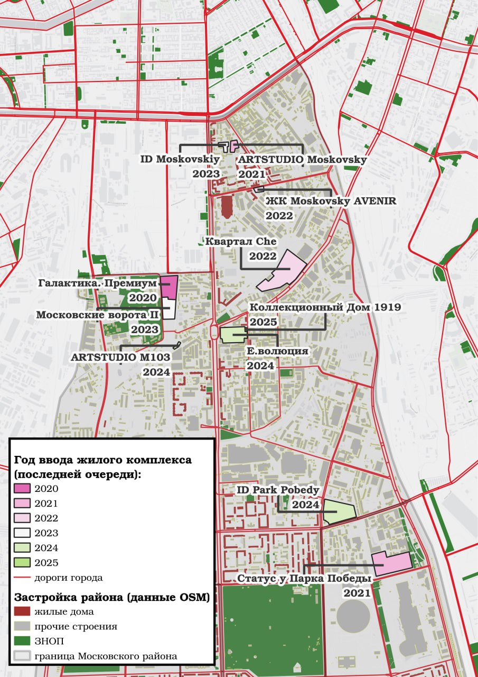
Приложение 1. Объекты жилищного строительства современного этапа и их земельные участки (2020-2028 гг.) в северной части района.
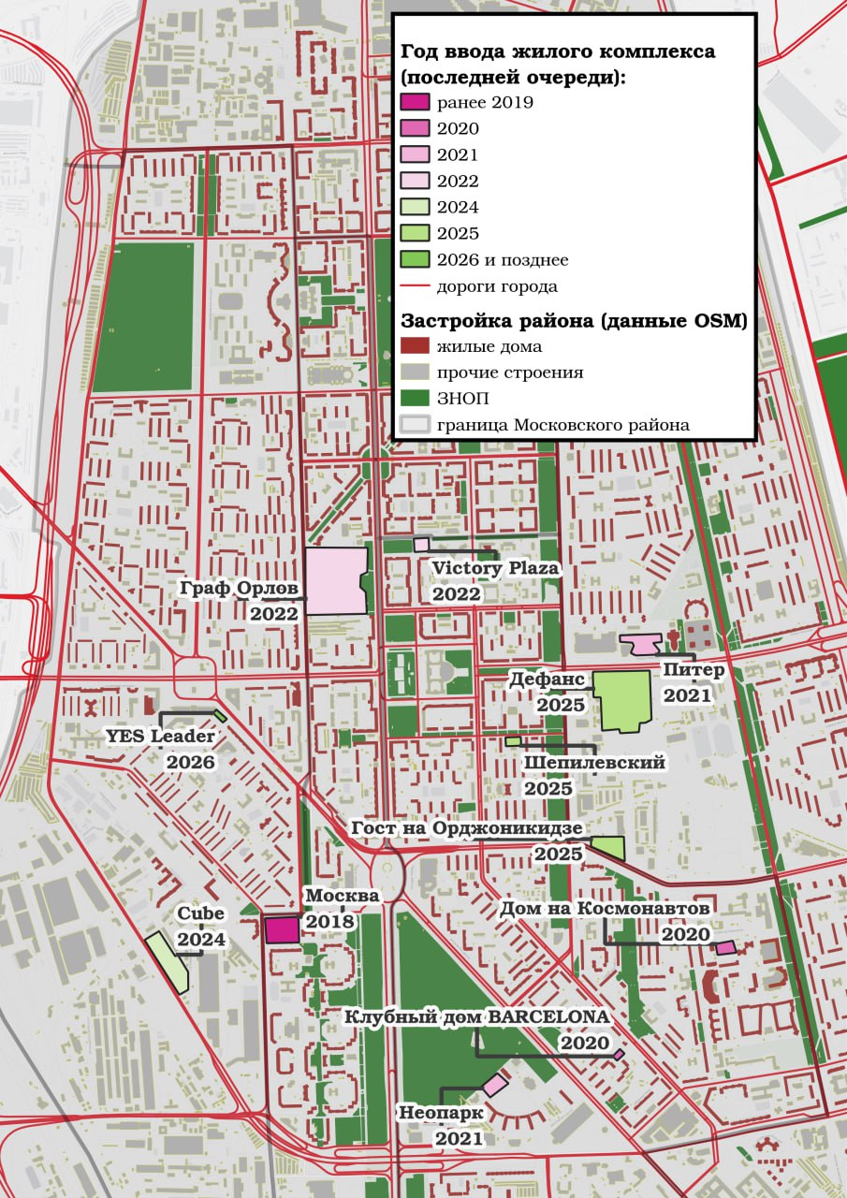
Приложение 2. Объекты жилищного строительства современного этапа и их земельные участки (2020-2028 гг.) в центральной части района.

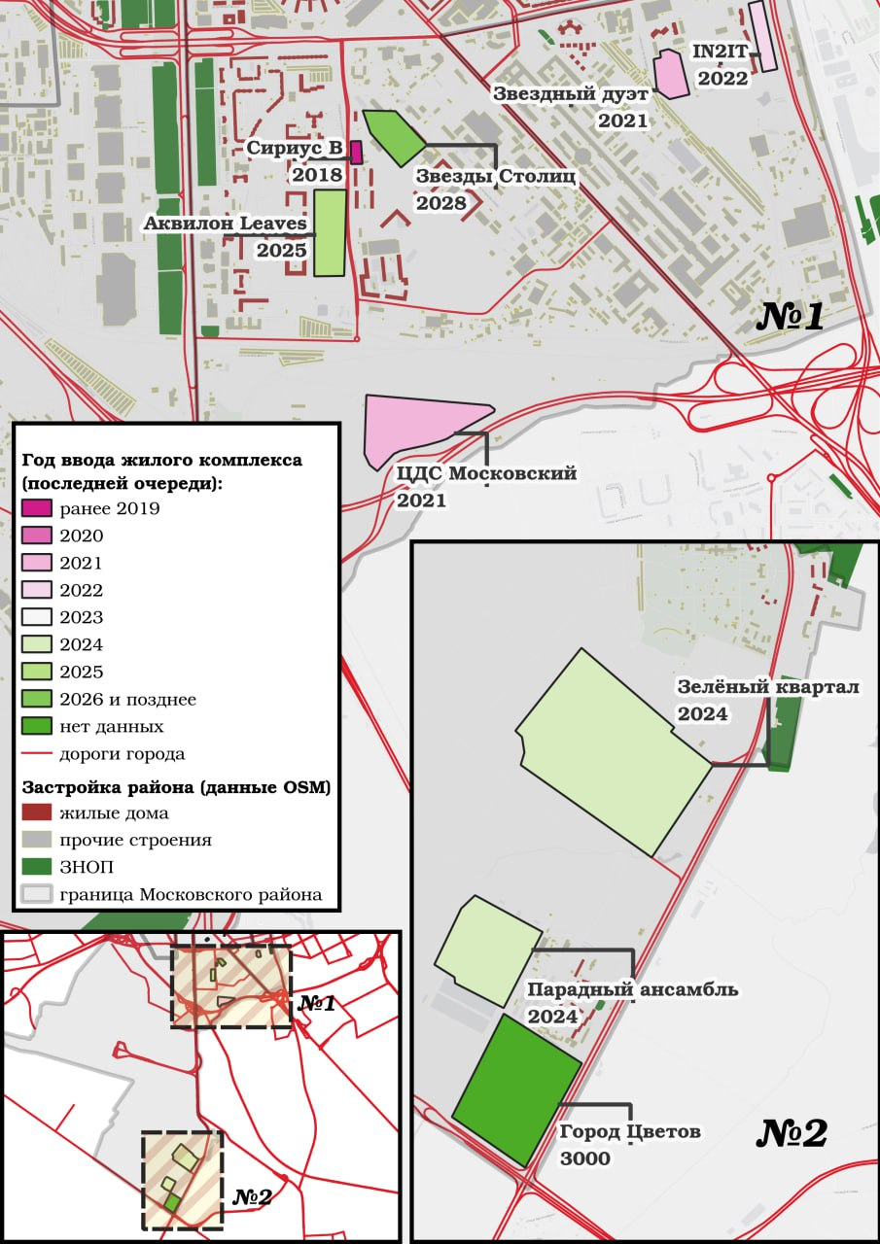
Приложение 3. Объекты жилищного строительства современного этапа и их земельные участки (2020-2028 гг.) в южной части района.

